**1.2. Система контроля версий Git**

~ 5 минут

Для начала определим, что такое система контроля версий.

Так называют программу, которая позволяет хранить разные версии одного и того же документа, легко переключаться между ранними и поздними вариантами, вносить и отслеживать изменения.

Системы контроля версий используют, например, команды разработчиков, так как они часто трудятся над одним проектом, а значит, сразу несколько человек могут изменять один файл одновременно. Система контроля версий помогает таким командам избежать путаницы: она позволяет хранить историю изменений проекта и при необходимости даёт возможность вернуться к предыдущей версии.

Одна из самых популярных систем контроля версий называется Git. Работу Git, как и любой другой системы контроля версий, можно сравнить с процессом сохранения и загрузки в компьютерных играх:

* если впереди ждёт тяжёлое сражение, то перед этим лучше заранее сохраниться;
* чтобы это сделать, нужно выполнить специальную команду;
* после этого сохранение попадает в специальную папку и содержит состояние игры;
* теперь при необходимости всегда есть возможность вернуться к предыдущей версии игры.

Папка, содержащая данные игры, могла бы выглядеть так:

SomeGame/

| - saves

| | - save001.sav

| | - save002.sav

| | …

| | папка с сохранениями

|

| - game.exe

| ...файлы игры

Копировать

В папке saves хранится история всех сохранений игры. Git сохраняет код вашего проекта по такому же принципу: сохранения попадают в специальную скрытую папку.

**Основные понятия**

**Репозиторий**

Проект, в котором была инициализирована система Git, называется репозиторием. Репозиторий хранит все рабочие файлы и историю их изменений.

**Рабочая область и хранилище**

barbershop/

| - .git

| | - bea0f8e

| | - d516600

| | Хранилище

|

| - css

| - index.html

| Рабочая область

Копировать

Корневая папка проекта — это рабочая область. В ней находятся все файлы и папки, необходимые для его работы.

Хранилище — это содержимое скрытой папки .git, которая добавляется в проект при инициализации. В этой папке хранятся все версии рабочей области и служебная информация. Этим версиям система автоматически даёт название, состоящее из букв и цифр. В примере выше — это bea0f8e и d516600.

**Коммит**

Точно так же, как и в игре, в системе контроля версий Git можно сохранить текущее состояние проекта. Для этого есть специальная команда — commit. Она делает так, что новая версия проекта сохраняется и добавляется в хранилище. Каждый коммит хранит список изменений, по которым можно восстановить полное состояние рабочей области, её папок и файлов проекта.

В итоге проект работает так:

1. Репозиторий хранит все версии проекта. В случае передачи этого проекта другому человеку, он увидит всё, что с ним происходило до этого.
2. Ничего не теряется и не удаляется бесследно. При удалении файла в новой версии добавляется запись о том, что файл был удалён.
3. Всегда можно вернуться к любой из версий проекта, загрузив её из хранилища в рабочую область.

**Окружение Git**

Плюсом Git является то, что вокруг него создано множество сервисов, которые позволяют сделать работу с ним удобнее. Расскажем о тех, что будут вам полезны в начале работы.

**GitHub**

**GitHub** — это веб-сервис, который основан на системе Git. Это такая социальная сеть для разработчиков, которая помогает удобно вести коллективную разработку IT-проектов. Здесь можно публиковать и редактировать свой код, комментировать чужие наработки, следить за новостями других пользователей. Именно в GitHub работаем мы, команда Академии, и студенты курсов.

**Терминал**

Отличие Git от других программ — отсутствие графической версии. Поэтому работа с Git ведётся через командную строку. В разных операционных системах свои программы для взаимодействия с Git. В мире разработки такие программы называют «терминал» или «консоль». А работает это так: мы вводим команду и получаем реакцию машины: сообщение об ошибке, запрос на подтверждение информации, результат выполненных действий.

**GUI**

Облегчить работу с Git и GitHub могут специальные программы. Такие программы в удобной форме показывают изменения в коде, список коммитов и обладают другими удобными возможностями. Обычно в подобных программах есть возможность выполнять стандартные Git команды, просто нажав на кнопку.

[Продолжить обучение](https://up.htmlacademy.ru/profession/frontender-lite/2/lite-adaptive/2/module/1/item/3)

**1.3. Регистрация на GitHub**

~ 2 минуты

Чтобы начать работу с GitHub, нужно зарегистрироваться на сайте (если вы ещё этого не сделали). За дело.

1. Переходим на [сайт GitHub](https://github.com/).
2. В верхнем правом углу нажимаем кнопку «Sign up» (зарегистрироваться) и попадаем на страницу регистрации. Вводим обязательные данные: имя пользователя, адрес электронной почты и пароль, и проходим верификацию. После заполнения данных и успешного прохождения верификации нажимаем на кнопку «Create account».
3. 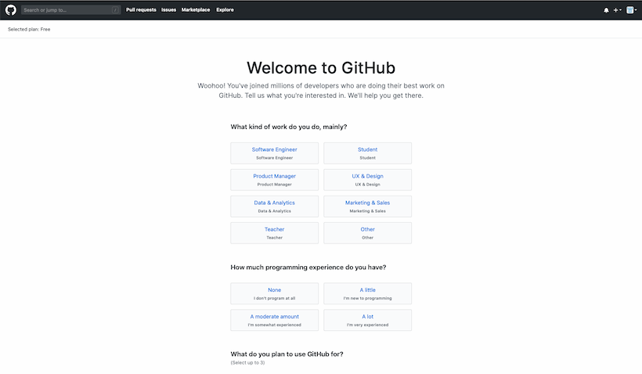Третий шаг — небольшой опрос от GitHub, который вы можете пройти или пропустить, нажав кнопку «Complete setup».

Опрос на третьем шаге регистрации

1. После прохождения всех этапов на сайте на указанную при регистрации электронную почту вам придёт письмо от GitHub. Откройте его и подтвердите свой почтовый адрес, нажав «Verify email address» (подтвердить электронный адрес), или скопируйте вспомогательную ссылку из письма и вставьте её в адресную строку браузера.
2. После подтверждения почты GitHub предложит создать новый репозиторий, организацию или узнать больше о GitHub. Этот пункт пока можно пропустить и перейти в профиль, выбрав пункт «Your profile» в выпадающем меню.

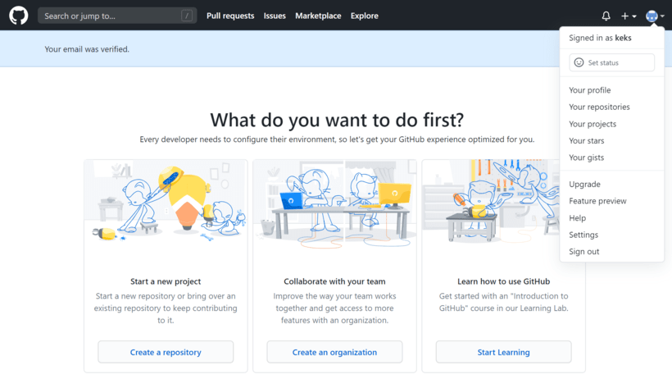Переходим в профиль

Теперь у вас есть профиль на GitHub.

[Продолжить обучение](https://up.htmlacademy.ru/profession/frontender-lite/2/lite-adaptive/2/module/1/item/4)

# 1.4. Работа с репозиториями

~ 3 минуты

## Работа с репозиториями

В этой статье мы поговорим о работе с Git-репозиториями в сервисе GitHub.

Мы уже знаем, что репозиторий — это рабочая папка с проектом, которая хранит в себе все рабочие файлы и историю их изменений. По сути, это та же папка с HTML, CSS, JavaScript и прочими файлами, что хранится у вас на компьютере, только находится она на сервере GitHub. Поэтому вы можете работать с проектом удалённо на любой машине, не переживая, что какие-то из ваших файлов потеряются — все данные будут в репозитории при условии, что вы их туда отправите. Но об этом позже.

### Форк

Если над проектом трудится команда разработчиков, как правило, создаётся общий репозиторий, в котором находится рабочая версия проекта (назовём его мастер-репозиторий). Вносить изменения в мастер-репозиторий напрямую чаще всего нельзя в целях безопасности. Поэтому каждый пользователь копирует к себе в профиль оригинальный репозиторий и работает именно с копией. Такая копия называется форком. Так как форк — ваша персональная версия мастер-репозитория, в нём вы можете пробовать разные решения, менять код и не бояться что-то сломать в основной версии проекта.

Чтобы сделать форк, нужно зайти в нужный репозиторий и нажать на «вилку» с надписью «Fork». После этого в вашем профиле на GitHub появится полная копия этого репозитория со всеми коммитами и ветками.

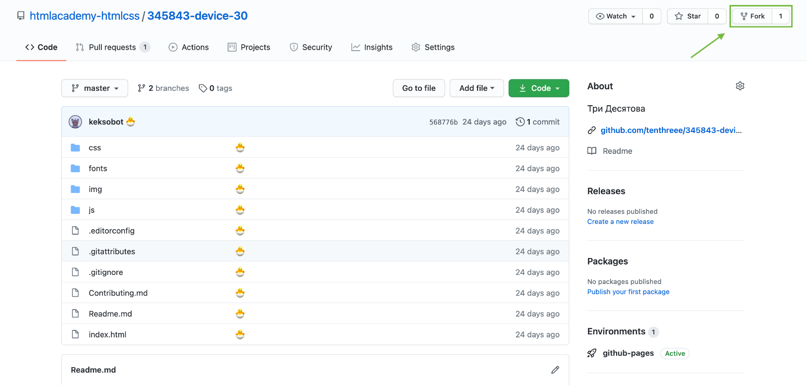Кнопка «Fork» в мастер-репозитории

Любой публичный репозиторий на GitHub можно форкнуть. Так что вы сможете прислать свои изменения в любой проект. Главное, чтобы они были нужные и полезные.

### Пулреквест

Пулреквест — это предложение изменить код в репозитории. Мы буквально предлагаем влить в репозиторий правки, которые сделали.

Создать пулреквест можно на странице форка. После создания, пулреквест должен получить ревью и одобрение так называемого коллаборатора — пользователя GitHub, который имеет права администратора в мастер-репозитории. Им может быть ваш коллега-разработчик, техлид, наставник.

Если к вашему коду нет вопросов, пулреквест принимается и ваши изменения попадают в мастер-репозиторий. Если код нужно доработать, пулреквест отклоняется, и вам нужно внести изменения и отправить их в этот же пулреквест.

### Словарь терминов

Во вселенной Git помимо описанных составляющих есть ещё целая куча различных процессов, понятий и терминов, с которыми вы столкнётесь в работе на курсе. Зачастую проще находить их через поиск в различных англоязычных документациях, но иногда не до конца понятно, как их использовать в русском языке. Для этого советуем заглянуть в «[Словарь терминов Git и GitHub](https://github.com/web-standards-ru/dictionary/blob/master/git.md)», который поддерживается и дополняется сообществом «Веб-стандарты».

# 1.5. Начало работы с Git в терминале

~ 13 минут

Работа с Git с помощью GitHub Desktop и подобных программ (включая интерфейс редактора кода) — это как работа швейцарским ножом: он удобен и подходит для простых действий.

Нам же, как профессионалам своего дела, может понадобиться хирургическая точность в работе с репозиторием. И в этой метафоре терминал станет нашим скальпелем.

Но прежде чем творить с помощью «скальпеля» сложные операции, давайте разберёмся, ~~с какой стороны держать нож~~ как установить терминал и начать им пользоваться.

## Установка

Если раньше вы не работали с Git, сперва его нужно установить. Для Windows вместе с ним поставим ещё и терминал Git Bash, поскольку стандартный терминал Windows менее удобен: например, в нём нельзя настроить вывод текущей ветки и её состояния, и нет возможности автодополнения команд.

Скачать установочный файл можно [на сайте Git](https://git-scm.com/). Он сразу же сам определит версию под вашу систему, но если он не справился, перейдите [по этой ссылке](https://git-scm.com/downloads) и выберите самостоятельно.

### Windows

Для Windows после скачивания мы получим стандартный исполняемый файл .exe. Запускаем его и устанавливаем, следуя инструкциям. Вам подойдут опции, выбранные по умолчанию, но давайте обратим внимание на пару моментов.

* В окне «Select components» в разделе «Window Explorer Integration» стоит галочка «Git Bash Here». Так вы сможете запускать Git Bash прямо из контекстного меню Проводника, сразу же из нужной папки:

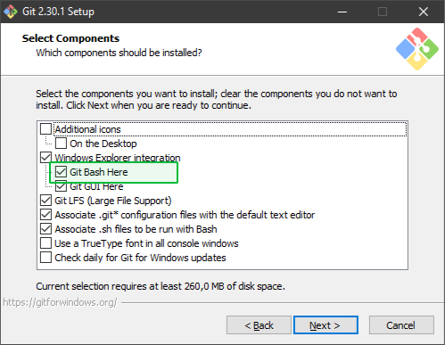Окно Select components

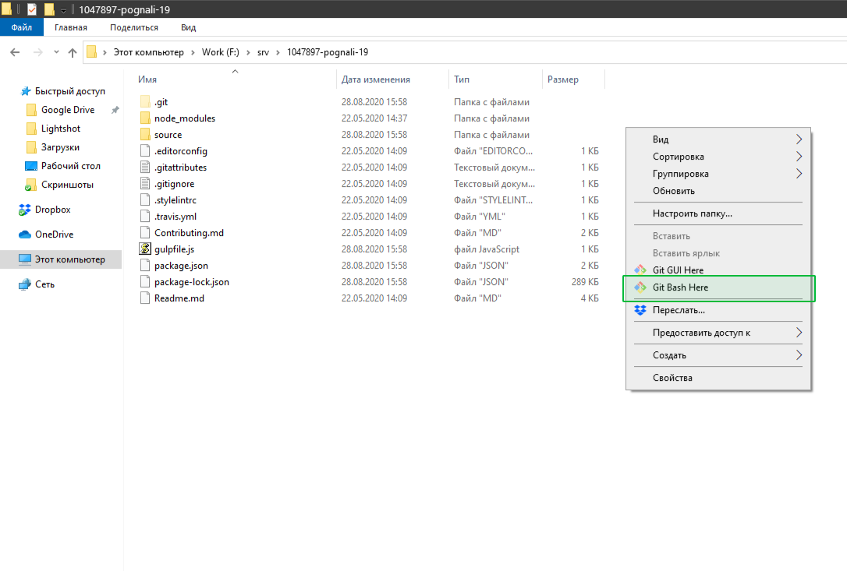Запуск Git Bash из окна Проводника

* В окне «Adjusting your PATH environment» стоит галочка «Git from the command line and also from 3rd-party software». Так вы сможете работать с Git не только в Git Bash, но и через другие терминалы (например, cmder).

### macOS

Для macOS доступно несколько способов установки. Выбираем вариант «Binary installer», проходим по ссылке и загружаем установочный файл.

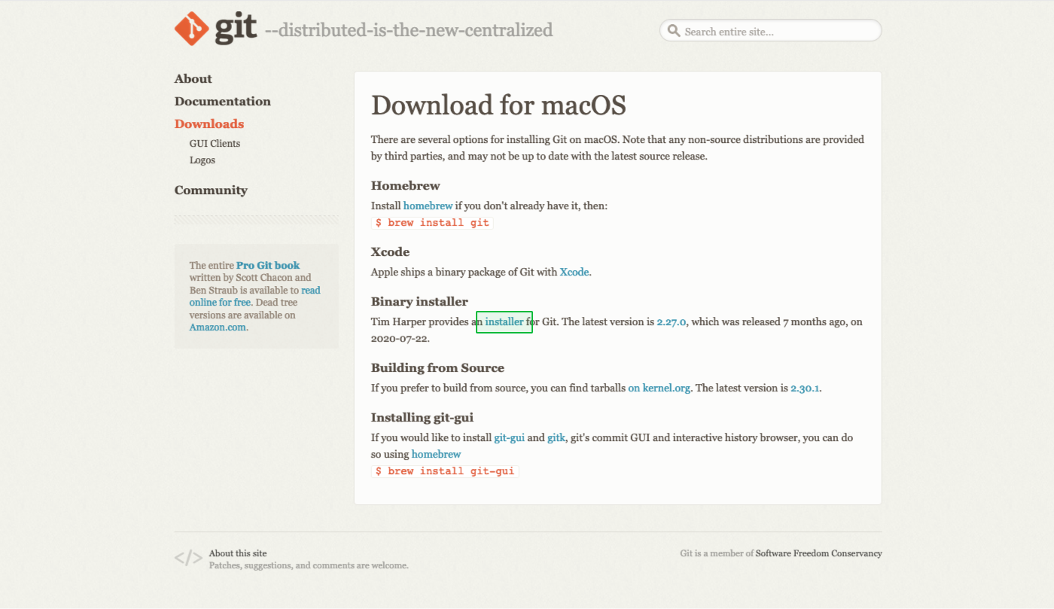Выбор загрузки для macOS

Запускаем загруженный файл. Система может показать окно с ошибкой, где будет написано, что файл скачан с неавторизованного сайта и инсталлятор не может быть запущен. В таком случае нужно зайти в «Системные настройки» — «Безопасность» (Security and Privacy), в появившемся окне будет сообщение об ошибке и кнопка Open anyway (Всё равно открыть). Нажимаем.

Система покажет окно, уточняющее хотите ли вы запустить установку. Подтверждаем действие. Установщик проведёт через все необходимые шаги.

## Знакомство с терминалом

Терминал запускается так же, как и любая другая программа.

На Windows мы будем запускать Git Bash, установленный вместе с Git. Не забывайте про возможность запускать терминал из Проводника, чтобы не пришлось вводить путь до рабочего проекта руками: эти пути в Windows бывают длинными и неудобными. Для этого нажмите в Проводнике правую кнопку мыши и выберите «Git Bash Here».

На macOS мы будем пользоваться стандартным терминалом, предустановленным в системе. Терминал можно найти в меню приложений в разделе Другие.

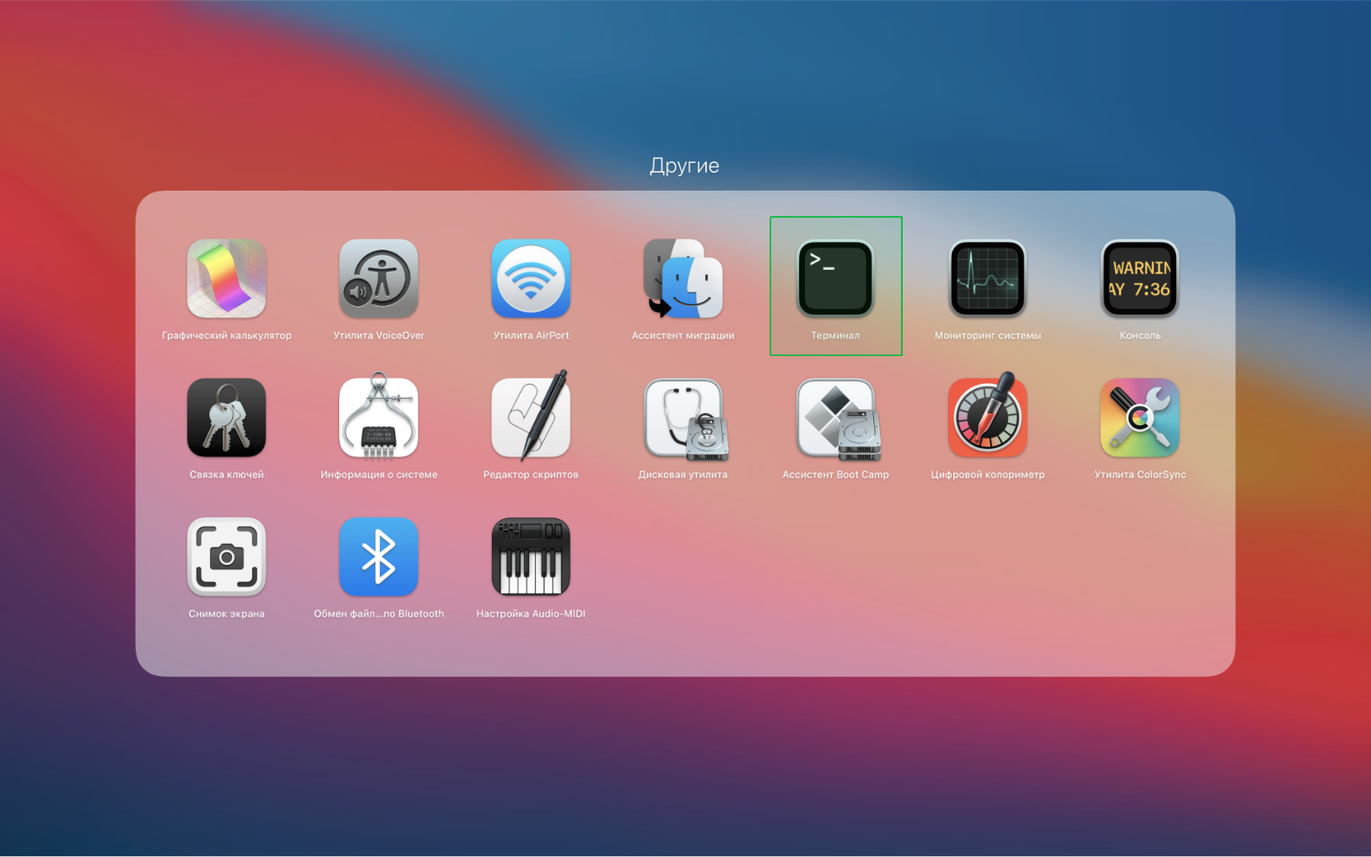Терминал на macOS

### Внешний вид

При запуске терминала мы увидим в нём приглашение командной строки:

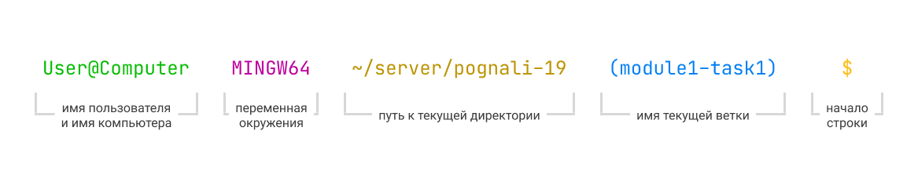Схема приглашения командной строки

Давайте расшифруем это приглашение. Оно состоит из таких частей:

* имя пользователя и имя компьютера, разделенные символом @;
* переменная окружения, которая выводит системную информацию (может выводиться на Windows);
* путь к текущей директории, в которой будут выполняться команды;

Когда вы работаете в терминале, вы всегда находитесь в какой-то папке или директории. При запуске терминала вы обычно оказываетесь в своей домашней папке. В настройках терминала можно указать, чтобы по умолчанию он открывался в другой папке.

Важно знать, в какой папке вы находитесь. От этого зависит то, с какими файлами вы можете работать и как попадать в другие папки.

* имя текущей ветки, если в текущей директории есть репозиторий Git;

Обратите внимание: имя ветки не будет отображаться по умолчанию в терминале macOS. Чтобы оно отображалось, нужно произвести дополнительные настройки.

* начало строки, в виде символа $ или % (бывают и другие варианты). Оно сигнализирует о готовности принять команду. Символ может быть разным, в зависимости от командной строки.

Например, в Git Bash работает bash (неожиданно), который будет обозначен $, а вот в macOS по умолчанию может стоять командная строка zsh, которая будет обозначена символом %.

В командной строке могут быть и какие-то дополнительные данные. Всё это зависит от системы и довольно гибко настраивается и модифицируется.

### Основные команды

* pwd — выводит путь к текущей директории. Можно резонно заметить: зачем нам путь, если он выводится в приглашении командной строки? Например, вы часто будете там видеть символ ~. Он означает домашнюю директорию пользователя, то есть показывает не полный путь. А команда pwd выведет абсолютный путь до текущей директории.
* cd — перемещает по директориям. После команды необходимо указать путь.

Про пути

Путь — это такой «адрес» в файловой системе. Он состоит из имён директорий, разделенных символом /. Например, вот так может выглядеть путь до файла с версткой в некотором проекте: server/project/source/index.html.

В первую очередь, пути делятся на относительные и абсолютные. Относительные пути — это путь от текущей директории, а абсолютные — всегда от корневой.

Чтобы написать относительный путь, можно просто указать имя директории: cd project или начать с точки (точка — текущая директория): cd ./project.

Чтобы писать от корневой директории, нужно начать с символа /, например: cd /c/"Program Files".

Можно вернуться на уровень выше, для этого после точки нужно поставить ещё одну: cd ../.

* ls — выводит список папок и файлов. Команда без аргументов покажет список файлов в текущей директории. Если же указать после команды путь, то вы получите список файлов, находящихся по этому пути, например: ls /c/'Program Files'.
* Автодополнение — автоматически дописывает путь. По нажатию на tab терминал дополнит имя файла, либо предложит список имён, которые могут подойти.

Как включить автодополнение на macOS

По умолчанию эта функция выключена на macOS. Давайте её включим. Придётся повозиться, но это того стоит. И делать мы это будем с помощью… терминала!

Итак, пишем nano ~/.inputrc. Эта команда откроет файл .inputrc в редакторе nano. Вы можете воспользоваться редактором vim, если он кажется удобнее, но если нет, лучше следите за руками.

В этом файле нужно вставить 3 строки:

set completion-ignore-case on

set show-all-if-ambiguous on

TAB: menu-complete

Копировать

Затем изменения нужно сохранить. Это делается с помощью комбинации Ctrl + O. nano сперва попросит подтверждения: не меняя имени файла жмём Enter и сохраняем правки. Чтобы выйти из редактора, нужно нажать Ctrl + X.

Теперь автодополнение работает!

## Встроенный терминал VS Code

Если вы работаете в VS Code, то можете воспользоваться встроенным в него терминалом. Чтобы его запустить, нужно выбрать в меню «Terminal → New Terminal», либо использовать сочетание клавиш Ctrl + ` на Windows или Control + ` на macOS.

Откроется окно, в котором вы увидите уже знакомую картину:

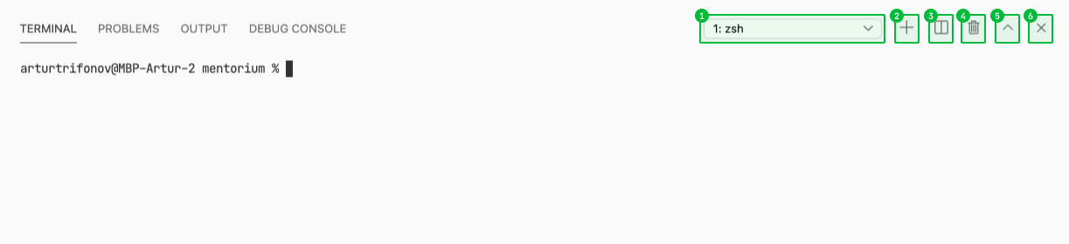Вид терминала VS Code

Обратите внимание на правый верхний угол, в нём 6 инструментов:

1. Выпадающий список. VS Code позволяет запустить несколько терминалов и этот список переключает окно между ними.

Переход на Git Bash для Windows

Кстати, пользователям Windows стоит обратить внимание на 3 опции внизу этого списка, а именно на «Select Default Shell». Она позволяет выбрать оболочку, в которой будет работать терминал VS Code.

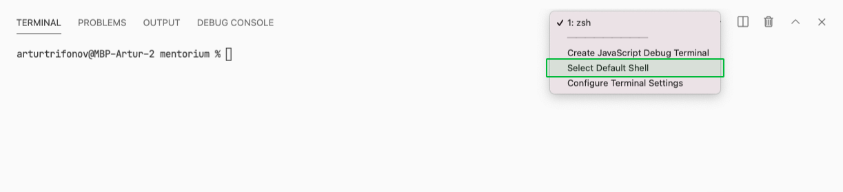Выбор командной строки для терминала VS Code

По умолчанию это стандартный терминал Windows, и стоит переключить его на Git Bash, чтобы именно он работал внутри редактора.

1. «New Terminal» добавляет новый терминал.
2. «Split Terminal» запускает новое окно терминала рядом.
3. «Kill Terminal» завершает работу терминала.
4. «Maximize Panel Size» расширяет панель с терминалом на всю высоту окна.
5. «Close Panel» закрывает панель. Постарайтесь не путать её с «Kill Terminal» — эта кнопка просто закроет панель, не завершая работу терминала: его состояние и процессы останутся. Открывать и закрывать панель можно через меню «View → Appearance → Show Panel», но намного удобнее будет это делать сочетанием кнопок Command + J (Ctrl + J для Windows).

Терминал, встроенный в редактор может быть удобен, так как с ним не придётся переключаться на отдельное системное окно. Он полностью функционален и можно смело использовать его для работы. Но не забудьте поставить Git, ведь терминалы — это лишь один из инструментов для работы с ним, и по умолчанию он туда не включен.

## Проверим, что Git установлен

После того, как все действия по установке завершены, убедимся, что Git появился в системе компьютера. Откройте терминал и введите git --version, должна появиться текущая версия программы на вашей машине. Эта проверка подходит для всех операционных систем.

## Настройка Git

После того как Git появился на компьютере, нужно ввести свои данные — имя и адрес электронной почты. Ваши действия в Git будут содержать эту информацию.

Откройте терминал и используйте следующую команду, чтобы добавить своё имя:

git config --global user.name "ваше имя"

Копировать

Для добавления почтового адреса вводите:

git config --global user.email "ваш email"

Копировать

Обратите внимание, что в командах, указанных выше, есть опция --global. Это значит, что такие данные будут сохранены для всех ваших действий в Git и вводить их больше не надо. Если вы хотите менять эту информацию для разных проектов, то в директории проекта вводите эти же команды, только без опции --global.

Проверить, что настройки сохранились можно при помощи команды:

git config --list

Копировать

Эти настройки хранятся в файле .gitconfig в папке вашего пользователя. Посмотреть содержимое этого файла можно при помощи команды:

cat ~/.gitconfig

Копировать

Можно открыть этот файл в редакторе и поменять настройки или скопировать его на другой компьютер, например, с домашнего компьютера на рабочий, чтобы на работе были такие же настройки, как дома.

Git настроен.

[Продолжить обучение](https://up.htmlacademy.ru/profession/frontender-lite/2/lite-adaptive/2/module/1/item/6)

# 1.6. Установка SSH-ключей

~ 9 минут

В предыдущей главе мы установили и настроили терминал для работы с Git, теперь с его помощью добавим SSH-ключ. И можно будет приступать к работе с проектом.

## Что такое SSH-ключ и зачем он нужен?

SSH — это протокол для безопасного соединения между компьютерами. Его используют не только для Git, например, через SSH системные администраторы управляют серверами.

Чтобы вы могли работать со своего компьютера с GitHub, иметь доступ к проектам, хранящимся на сервере, выполнять команды в терминале без постоянного подтверждения пароля, нужно пройти авторизацию у сервера. В этом помогают SSH-ключи.

Каждый SSH-ключ состоит из пары: открытый (публичный) и закрытый (приватный) ключ. Открытый ключ отправляется на сервер, его можно не прятать от всех и не переживать, что кто-то его увидит и украдёт. Он бесполезен без своей пары — закрытого ключа. А вот закрытый ключ — секретная часть. Доступ к нему должен быть только у вас.

Чтобы было понятнее, можно представить, что публичный ключ — это замок. Мы добавим его в GitHub, как будто поставим на GitHub свой замок. А приватный ключ — это ключ к этому замку. Если кто-то украдёт приватный ключ, он сможет попасть в ваш GitHub — откроет ваш замок краденным ключом. Поэтому никому не передавайте свой приватный ключ.

Общение с GitHub по SSH происходит так: вы отправляете какую-то информацию на сервер, где хранится ваш публичный ключ, сервер понимает, что вы это вы, то есть идентифицирует именно вас, и даёт вам какой-то ответ. И только вы можете расшифровать этот ответ, потому что только у вас есть подходящий закрытый ключ.

Чтобы пройти авторизацию по SSH-ключу, его надо сгенерировать или найти уже ранее созданный ключ на своём компьютере.

Сначала проверим, есть ли уже на компьютере ключ. По умолчанию SSH-ключи хранятся в каталоге ~/.ssh, поэтому нужно проверить содержимое этого каталога.

1. Открываем терминал.
2. Вводим cd ~/.ssh, чтобы перейти в нужный каталог.
3. Используем ls, чтобы увидеть список всех файлов в каталоге.

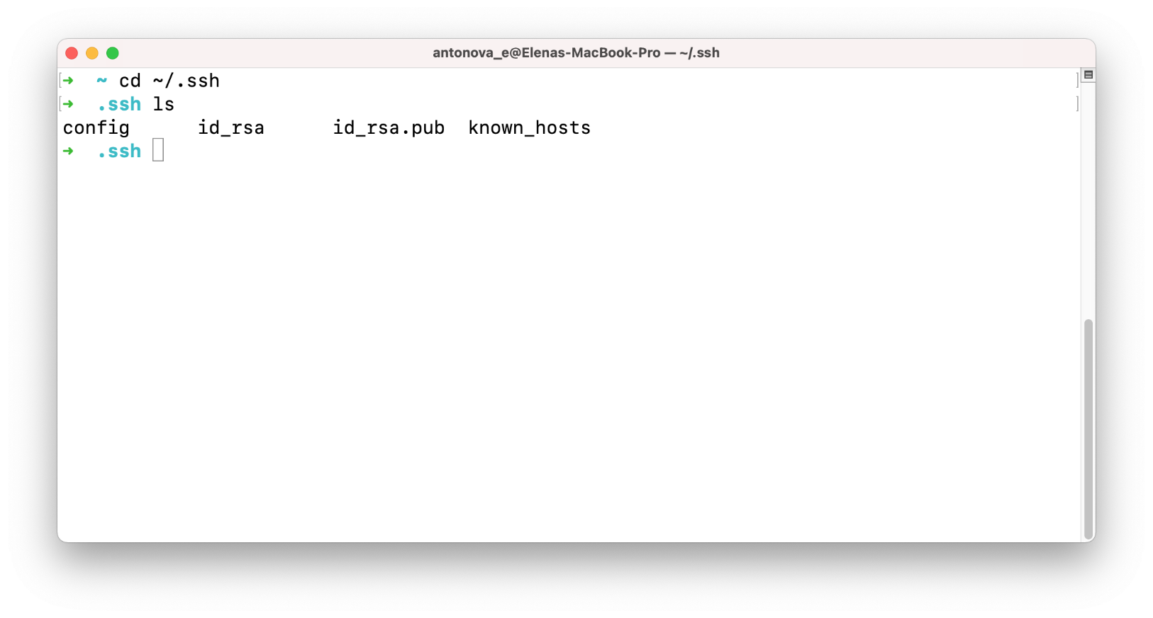Существующие ключи

Ищем пару файлов с названиями вида имя и имя.pub. Обычно имя — id_rsa, id_dsa, id_ecdsa или id_ed25519. Файл с расширением .pub — ваш публичный ключ, а второй — ваш приватный, секретный ключ.

Если таких файлов или даже каталога .ssh у вас нет, вы можете их сгенерировать. Для этого делаем следующее.

* + Открываем терминал в домашней папке и создаём в нём папку .ssh:

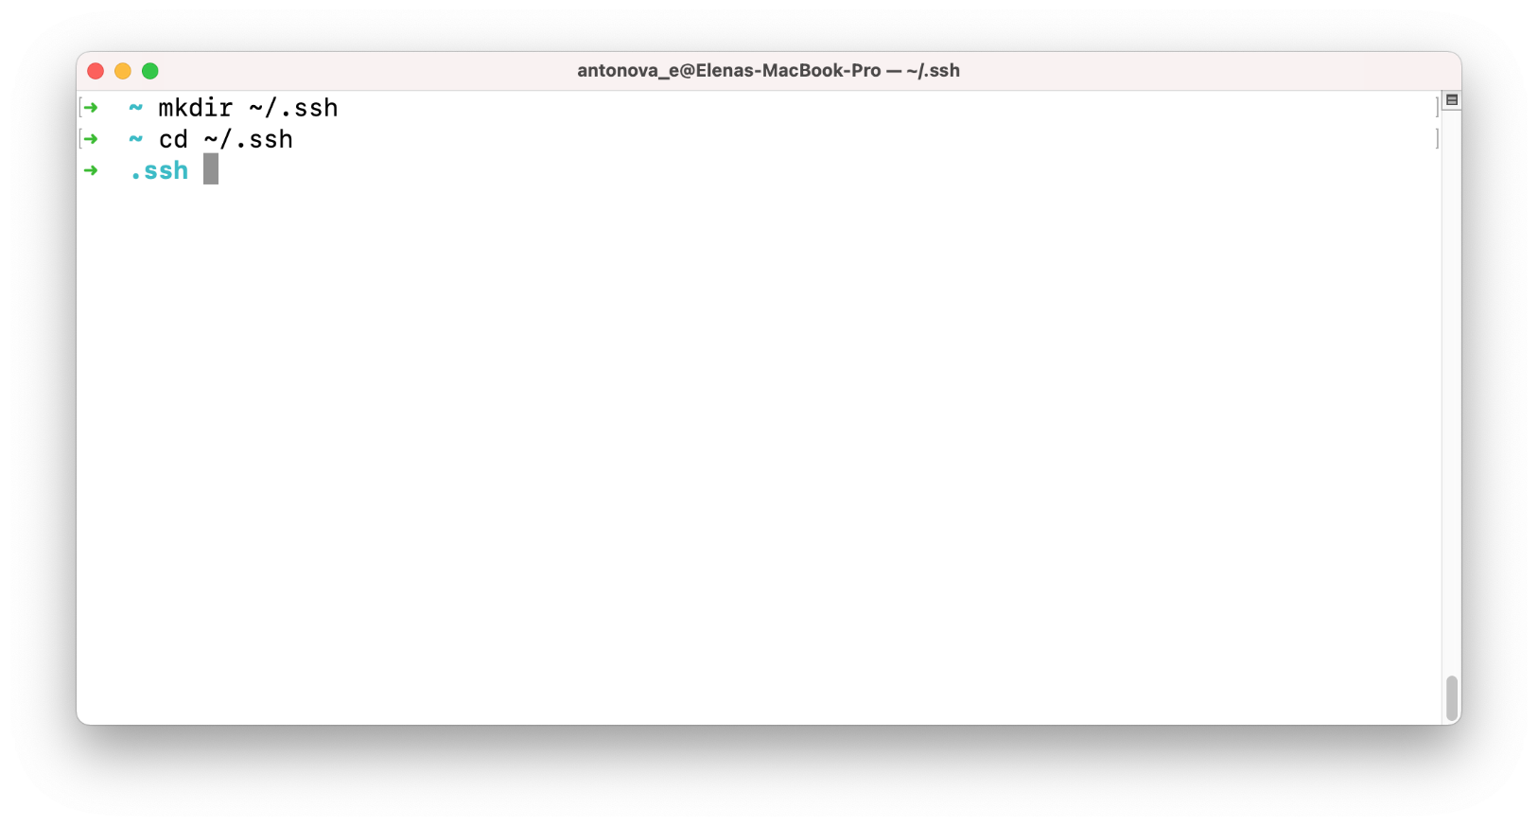Создание папки в терминале

* + Генерируем пару ключей командой:

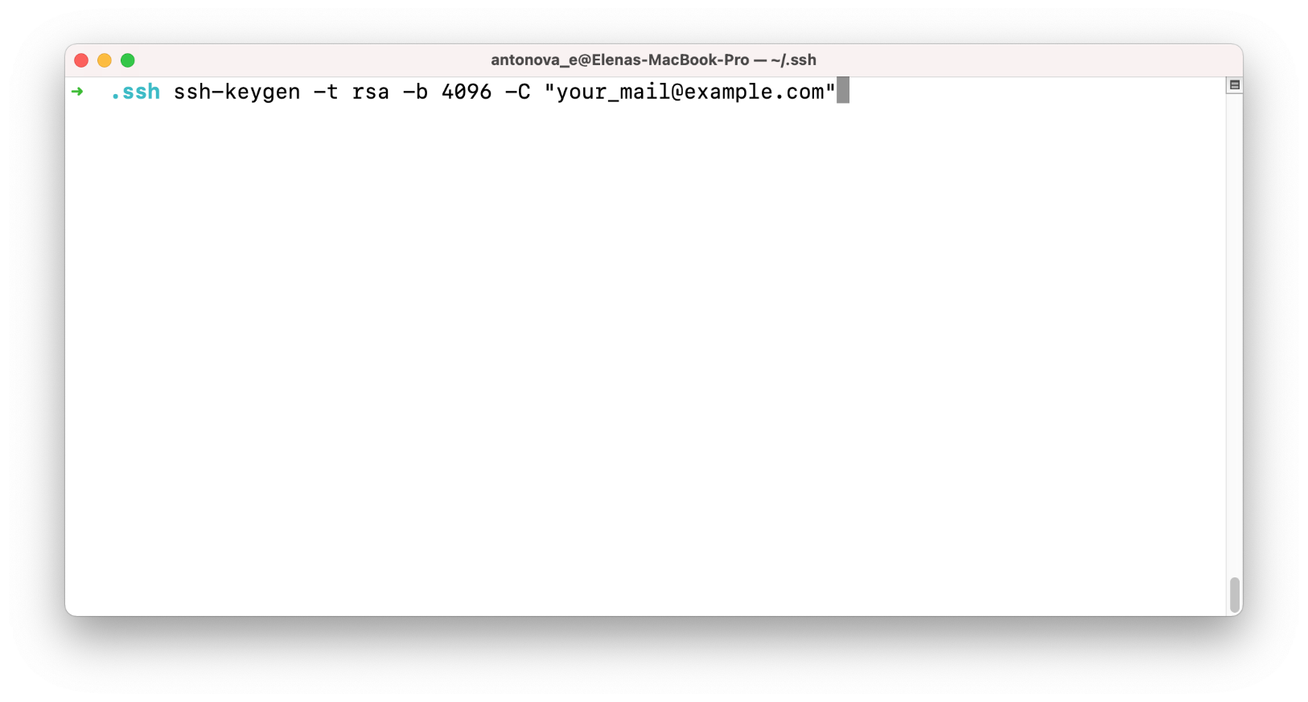Генерация ключей

Указываем тот адрес электронной почты, который вводили при регистрации на GitHub.

Пару ключей для GitHub нужно сгенерировать один раз, поэтому не волнуйтесь, что команду сложно запомнить.

* + 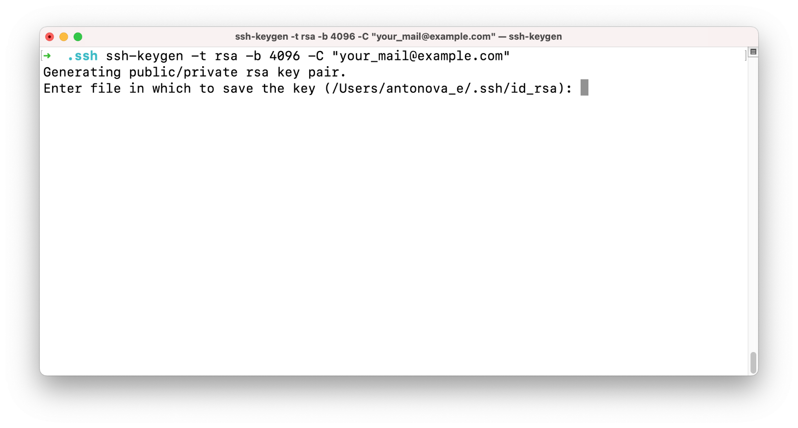Далее нужно указать расположение файла для сохранения ключа. Если вы не введёте путь до файла и просто нажмёте Enter, ключ сохранится в файле, указанном в скобках.

Указываем расположение ключа

* + Теперь нужно установить пароль к вашему ключу и дважды ввести его. Если вы не хотите вводить пароль каждый раз, когда используете ключ, пропустите этот шаг, нажав «Enter», и ничего не вводите.

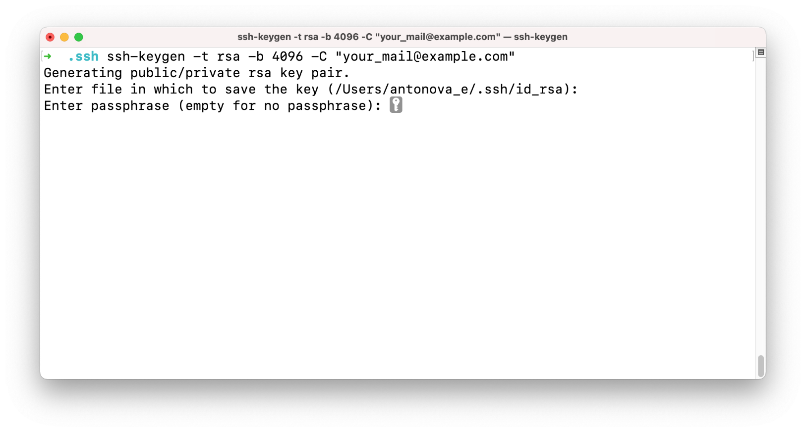Установим пароль

* + Можно проверить, сгенерировались ли ключи. Используем ls, чтобы увидеть список всех файлов в папке. Если всё получилось, должно появиться два файла — приватный ключ и публичный ключ с расширением.pub.

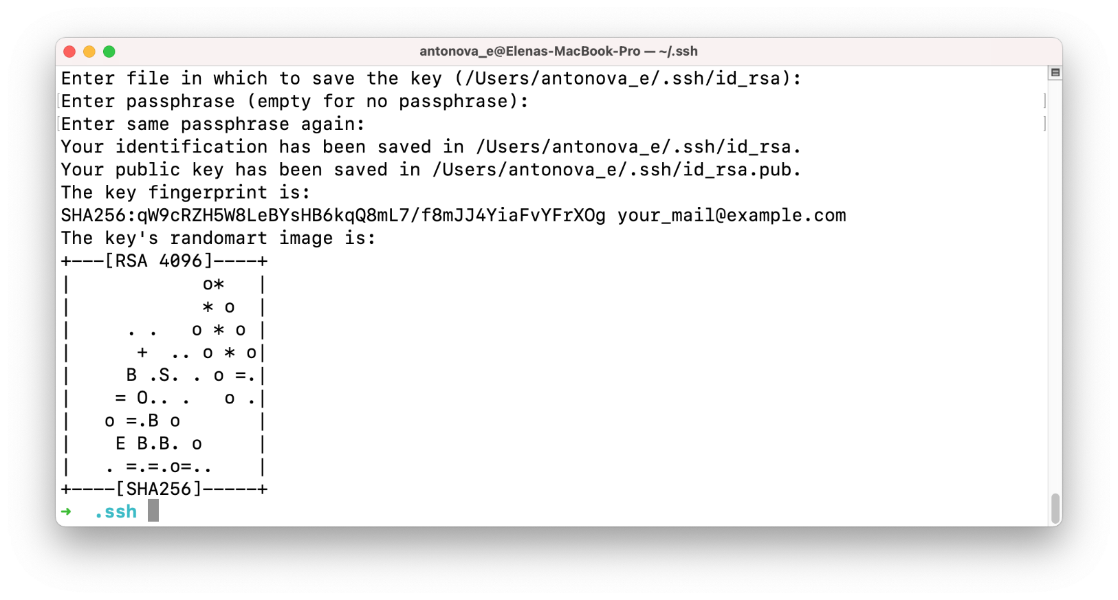Сгенерированные ключи

1. Добавим ключ в ssh-agent — специальную программу для хранения и управления SSH-ключами. Для этого вводим команды:
   * eval "$(ssh-agent -s)" — запускаем ssh-agent;
   * ssh-add ~/.ssh/your_key_name — добавляем ключ в ssh-agent, указав верный путь до файла с ключом и его имя.

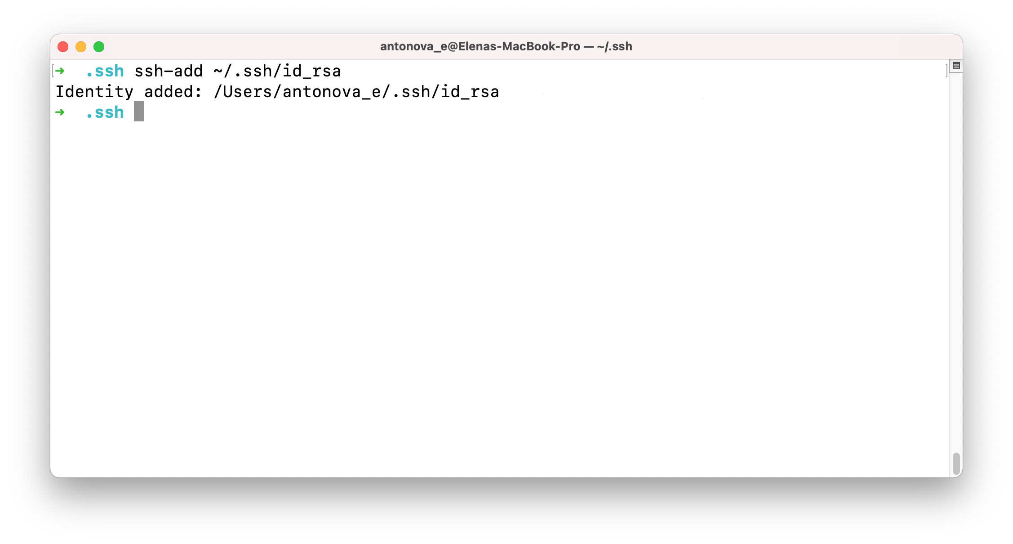Добавляем ключ в ssh-agent

Несколько важных примечаний

* Если вы захотите переименовать ключ, могут возникнуть проблемы. Их можно решить, добавив в ~/.ssh/config связь ключа с доменом.
* Если у вас Windows и вы пользуетесь программой Cmder, возможны проблемы с командой eval "$(ssh-agent -s)". Может появиться такое сообщение об ошибке: «eval не является внутренней или внешней командой, исполняемой программой или пакетным файлом».

В Cmder для запуска ssh-agent можно использовать команду start-ssh-agent.

Если проблема осталась, рекомендуем работать в Git Bash.

* Если у вас macOS Sierra версии 10.12.2 и выше, нужно изменить ваш ~/.ssh/config файл, чтобы автоматически загрузить ключи в ssh-agent и хранить пароли.
* Host *
* AddKeysToAgent yes
* UseKeychain yes
* IdentityFile ~/.ssh/id_rsa
* Копировать

Вы можете добавить свой приватный ключ в ssh-agent и сохранить пароль к нему с помощью команды ssh-add -K ~/.ssh/id_rsa. Если у вашего ключа другое имя, не забудьте заменить id_rsa в команде на правильное название.

* Если у вас Linux, может понадобится переназначить для ~/.ssh права доступа командой chmod 700 ~/.ssh/

1. После того как создан ключ, его нужно добавить на GitHub. Для этого копируем его содержимое с помощью одной из следующих команд:
   * Если вы на Windows — clip < id_rsa.pub
   * Для пользователей macOS — pbcopy .
   * На Linux используйте sudo apt-get install xclip, чтобы установить необходимый для копирования пакет xclip, а затем введите xclip -sel clip .. Или введите команду cat ~/.ssh/id_rsa.pub, контент документа появится прямо в терминале и вы сможете скопировать ключ оттуда.

Можно пойти другим путём: открыть файл id_rsa.pub и просто скопировать его содержимое.

1. 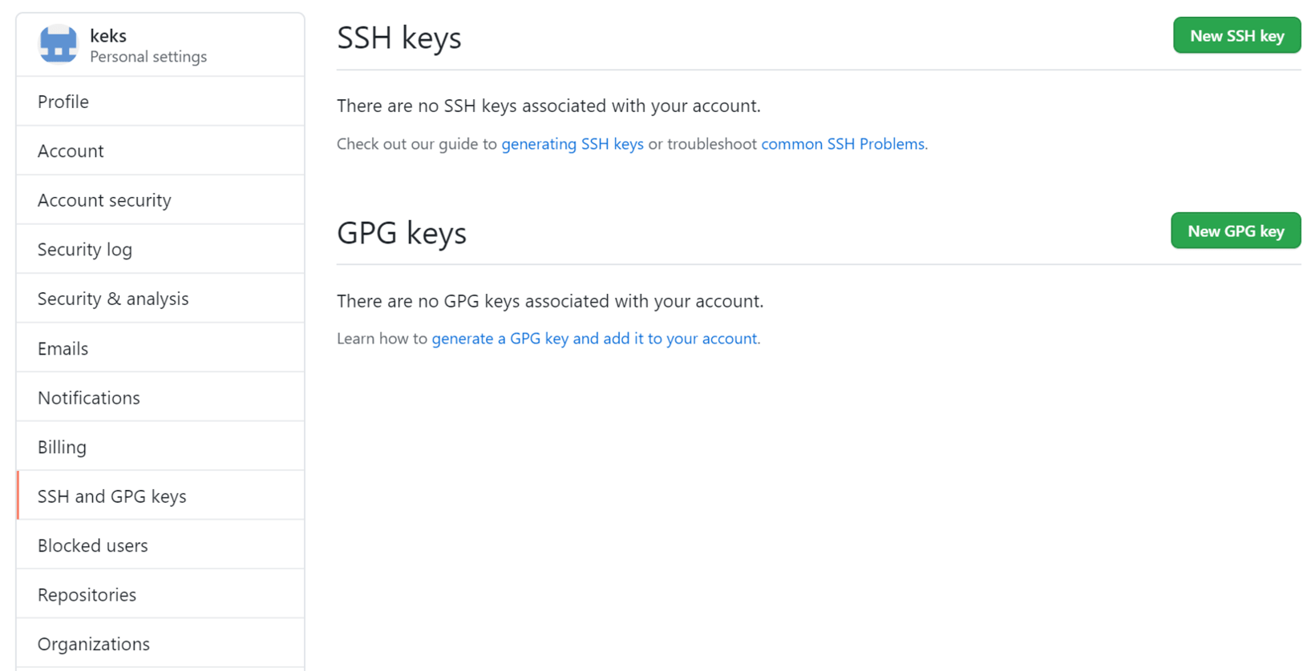Переходим на [страницу для работы с ключами](https://github.com/settings/keys) в вашем профиле на GitHub.

Страница с настройками ключей в вашем профиле

Нажимаем кнопку «New SSH key» (новый SSH-ключ). Вводим имя ключа (можно придумать абсолютно любое) в поле «Title» (название), а в «Key» (ключ) вставляем сам ключ из буфера обмена. Теперь нажимаем «Add SSH key» (добавить SSH-ключ).

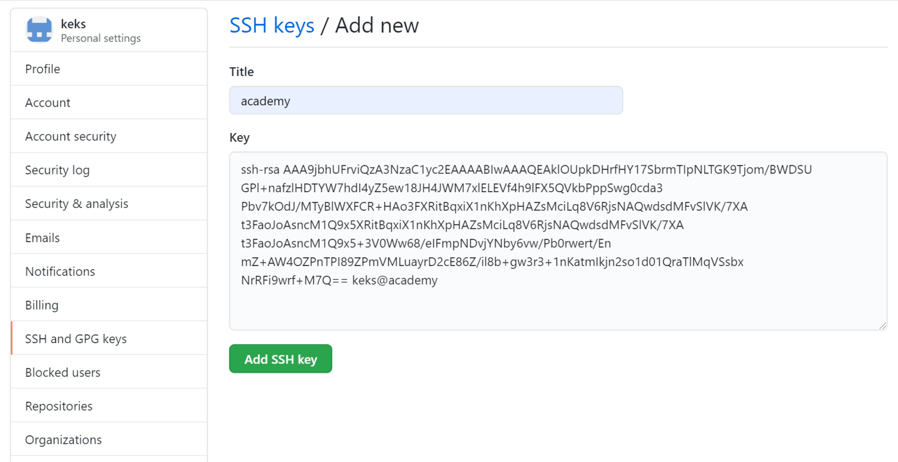Добавляем в свой профиль SSH-ключ

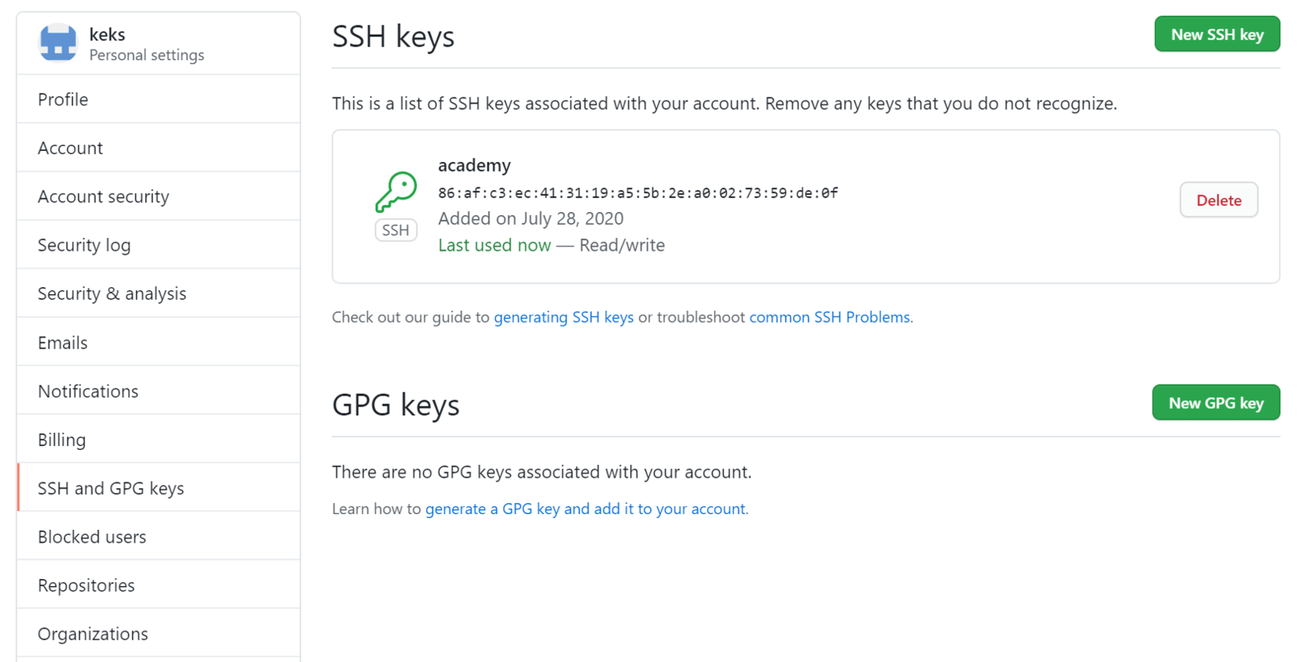Если всё сделано верно, в списке появится новый ключ.

Успешно добавленный ключ

Теперь, наконец-то, мы можем начать работу с самим проектом.

[Продолжить обучение](https://up.htmlacademy.ru/profession/frontender-lite/2/lite-adaptive/2/module/1/item/7)

# 1.7. Клонирование репозитория

~ 4 минуты

После того как вы сделали форк, нужно склонировать его себе на компьютер, чтобы вести работу с кодом локально. Тут нам и пригодится SSH.

Заходим на страницу форка, нажимаем на зелёную кнопку «Code» и копируем команду клонирования проекта по SSH.

HTTPS или SSH?

Выпадающее меню кнопки «Code» предлагает открыть репозиторий в приложении GitHub Desktop, скачать zip-архив с исходным кодом или склонировать репозиторий по протоколу SSH или HTTPS.

Что лучше — HTTPS или SSH? При использовании HTTPS вам при каждом клонировании приватного репозитория или для отправки изменений в любой репозиторий нужно будет ввести ваш логин и пароль для GitHub. **При каждой отправке изменений вводить пароль**. Можно настроить Git, чтобы он запоминал пароль на некоторое время, но тогда где-то на вашем компьютере будет храниться ваш логин и пароль от GitHub, который злоумышленник может легко украсть и с его помощью изменить или удалить ваш профиль на GitHub. А ещё иногда компьютер будет забывать пароль и придётся вводить его снова.

Если вы используете двухфакторную аутентификацию в GitHub, то пароль не подойдёт: для отправки изменений нужно будет сгенерировать специальный токен.

Если вы используете SSH-ключи, то на каждом компьютере достаточно сгенерировать ключ один раз и однажды добавить его в GitHub. Не нужно вводить никаких паролей при работе с репозиториями. Конечно, приватный ключ могут украсть, как и пароль. Но с приватным ключом не получится авторизоваться на GitHub, менять настройки или удалить профиль, можно только отправлять и получать изменения.

Если вы обнаружили, что один из ваших ключей скомпрометирован, просто удалите его из GitHub.

Если вы хотите, можете защитить приватный SSH-ключ паролем. Просто введите пароль при генерации ключа. Тогда ключом сможет пользоваться только тот, кто знает пароль. Если при этом использовать SSH-агент, то пароль нужно будет вводить только один раз — при входе в консоль. Но это тема для другого рассказа.

В общем, использовать протокол SSH и удобнее, и безопаснее. Но есть один случай, когда использовать SSH не получится — если у вас на работе или в университете такие настройки сети, что SSH просто не работает. Такое редко, но бывает. Тогда придётся использовать HTTPS.

Открываем терминал, переходим в директорию, где хотим сохранить папку с проектом, вводим команду git clone и вставляем скопированную команду. Полностью команда будет выглядеть примерно так:

git clone git@github.com:your-nickname/your-project.git

Копировать

Если вы правильно настроили SSH-ключи, Git начнёт процесс копирования репозитория на ваш компьютер. Если вы видите ошибку, в которой написано Error: Permission denied (publickey), скорее всего, вы ошиблись где-то при выполнении инструкции по настройке SSH-ключа. Вернитесь в главу про настройку SSH и попробуйте повторить процесс настройки.

Кстати, если вы хотите, чтобы название папки с проектом у вас на компьютере отличалось от имени репозитория, можете дополнить команду клонирования, добавив в конце другое название:

git clone git@github.com:_your-nickname_/_your-project_.git folder_name

Копировать

Теперь, на вашем компьютере, в папке your_project или в той, название которой вы указали самостоятельно, находится полная копия репозитория c GitHub.

Чтобы начать работу с проектом, надо оказаться в его директории. Для этого используем уже известную нам команду cd, после которой указываем название проекта на вашем компьютере: cd your-project.

# 1.8. Работа с ветками

~ 12 минут

## История коммитов

Сначала вспомним, что такое коммит. Коммит — это сохранение текущего состояния проекта. Каждый коммит — это отдельная версия проекта, которая сохраняется и добавляется в хранилище.

Посмотрим, как Git хранит коммиты. Вся история хранится файлами в папке .git. Если вы знаете хэш (уникальный идентификатор) коммита, можете найти его в этой папке. Давайте посмотрим лог, чтобы выбрать какой-нибудь коммит.

git log --oneline

Копировать

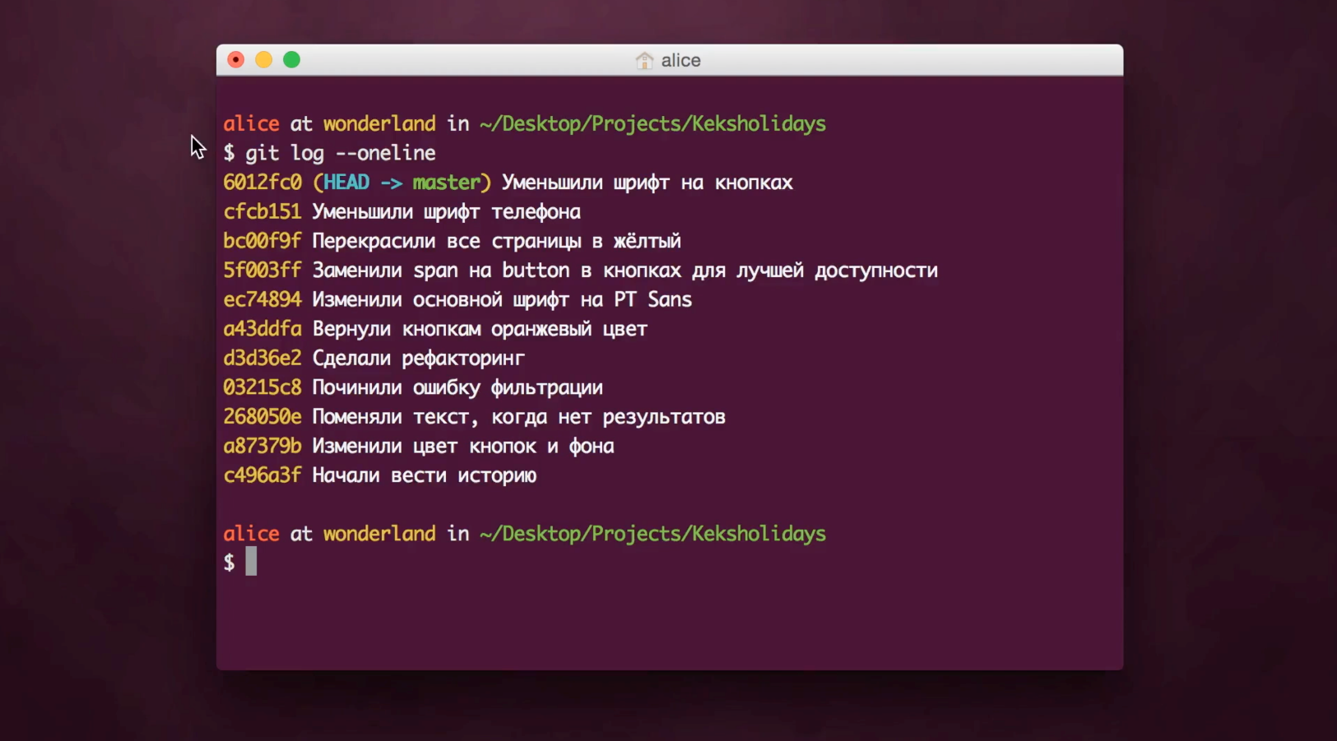Список коммитов в логе

Параметр oneline выводит каждый коммит в одну строку, а не в пять, как обычно. Например, возьмём последний коммит. Команда cat-file покажет содержимое этого коммита. Параметр -p выводит данные в человекочитаемом виде.

git cat-file -p hash

Копировать

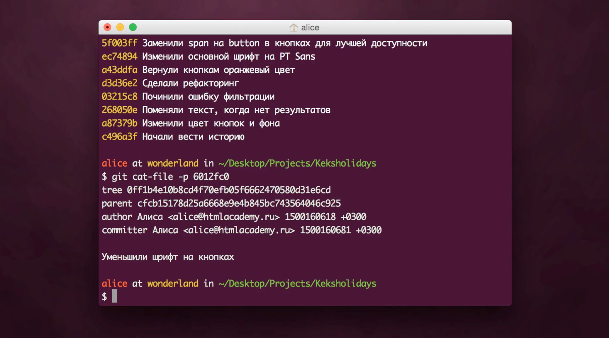Информация о последнем коммите

В каждом коммите есть:

* tree — состояние файла на момент коммита;
* parent — хэш родительского, то есть предыдущего, коммита;
* автор коммита и время, когда коммит был создан;
* commiter — человек, который сделал коммит, и время, когда он его сделал;
* и на последней строке commit message — описание коммита.

Обычно человек, который сделал коммит, и автор совпадают, но это могут быть и разные люди, например, если один разработчик изменил коммит другого. То есть коммит хранит не только состояние, но и кто, когда и почему его сохранил. И ещё знает предыдущий коммит. Поэтому можно посмотреть историю, ведь каждый коммит знает, какой коммит был предыдущим.

Давайте посмотрим как выглядит самый первый коммит.

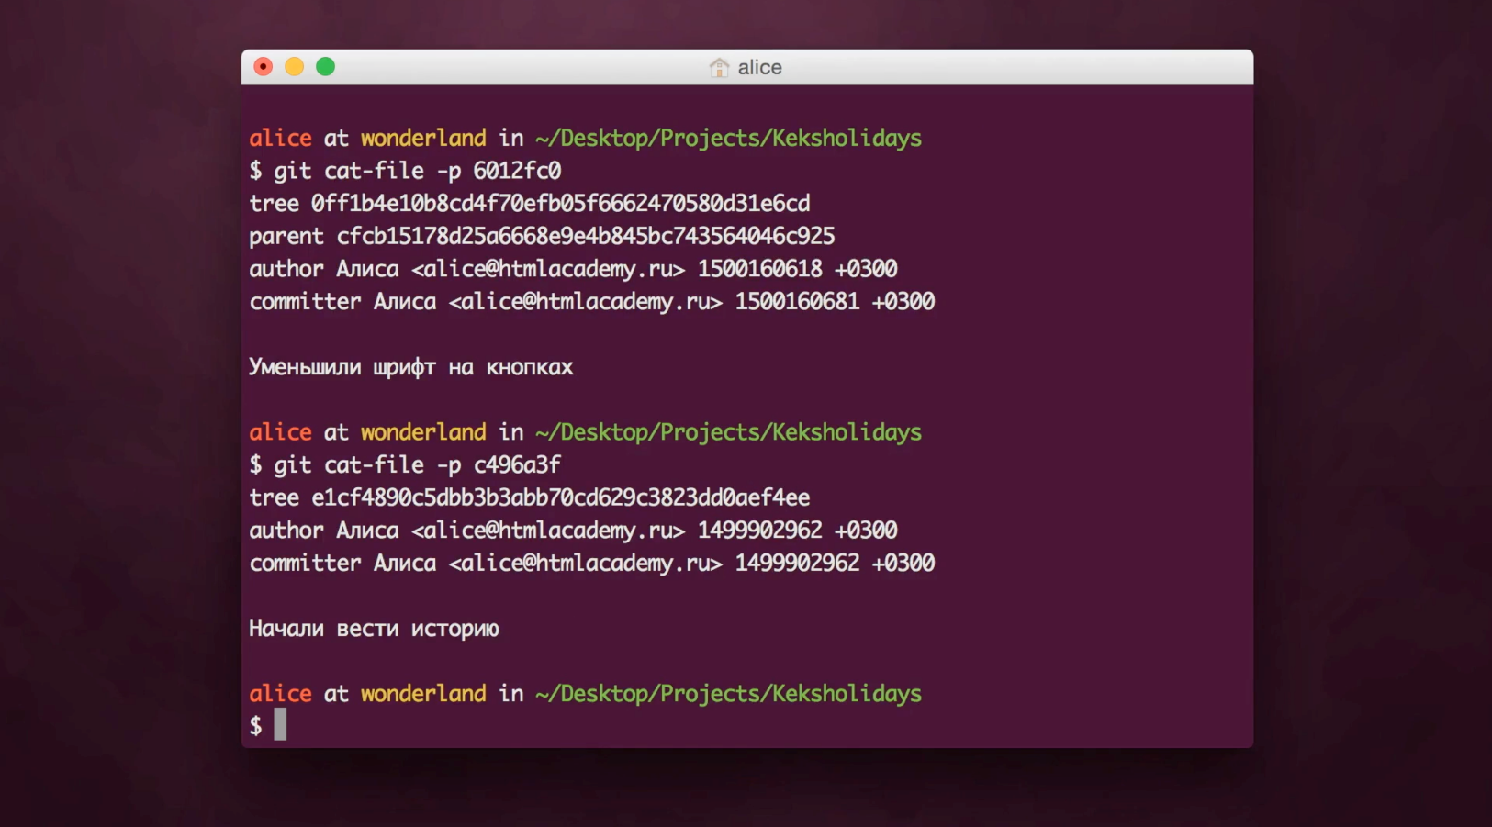Информация о первом коммите

У этого коммита нет родительского, ведь он был первым.

Представим коммиты в виде кружков. Допустим, у нас есть три коммита. Коммит держится лапкой за своего родителя: третий коммит держится за второй, второй коммит держится за первый. Первый ни за кого не держится, у него нет родителя. При этом, если у нас три коммита, то мы находимся в последнем. Обозначим его Кексом.

Три коммита на схеме

Когда мы фиксируем состояние, создаётся новый коммит и мы перемещаемся в него. Предыдущие коммиты остаются позади.

Четыре коммита на схеме

Мы можем переместиться в состояния этих коммитов, например, попасть во второй коммит. Это можно сделать при помощи команды git checkout — она переключает состояния файла. Если этой команде передать хэш коммита, она переместит нас в этот коммит. То есть, все файлы в нашем проекте будут выглядеть так, как в этом коммите.

Давайте выберем какой-нибудь коммит и переключимся в него. Смотрим git log, чтобы выбрать коммит и переключаемся. Посмотрим историю — мы видим историю только до этого коммита.

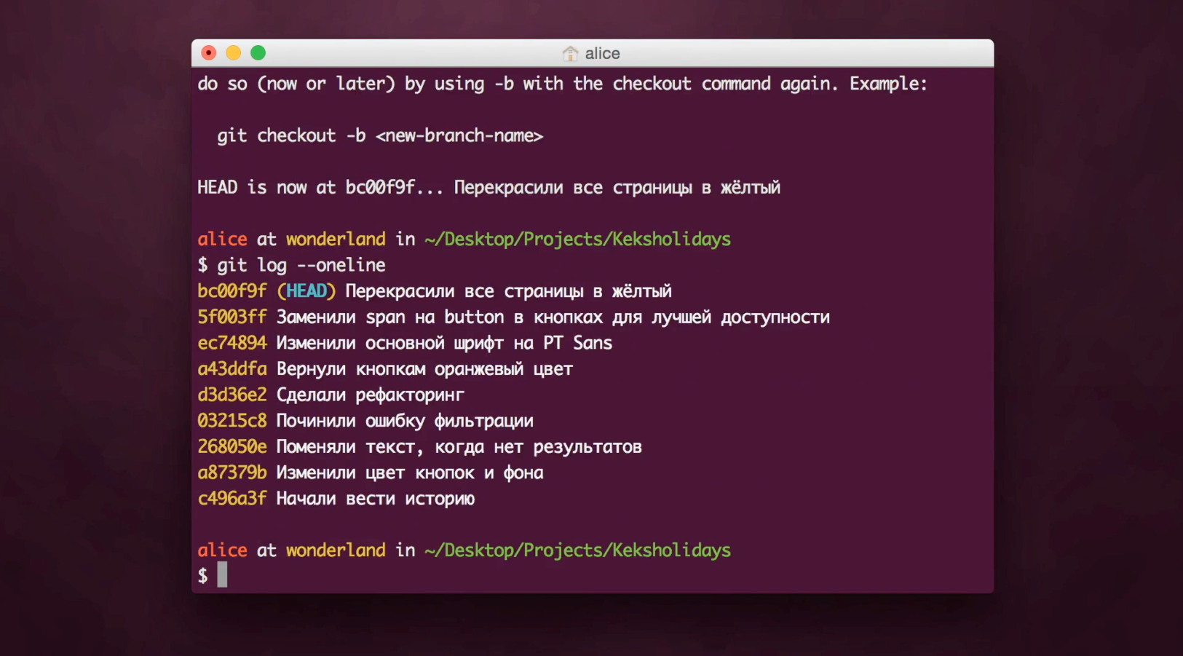История коммитов до текущего коммита

Это не значит, что все последующие коммиты исчезли, просто история всегда показывается до текущего коммита.

Давайте вернёмся к последнему коммиту. Убедимся, что мы и правда в последнем коммите и наша история не потерялась. Посмотрим git log.

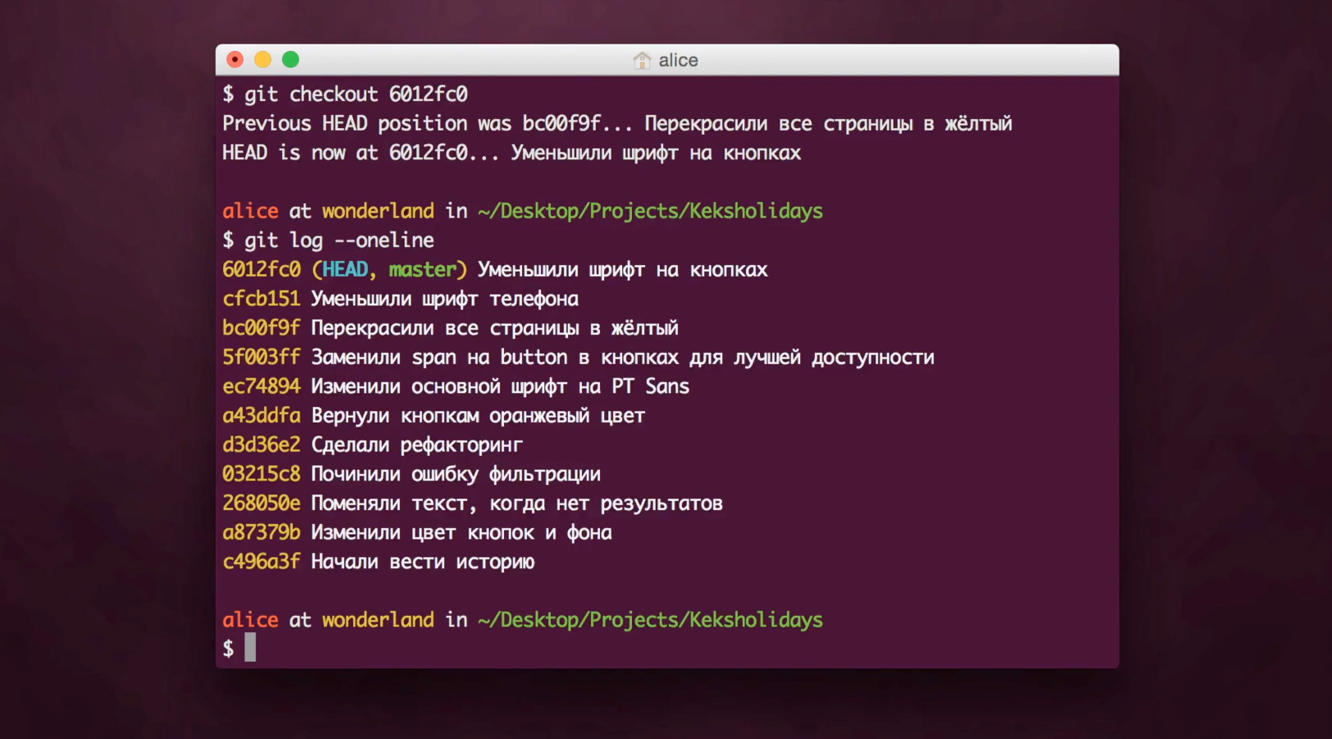Список всех коммитов

Коммиты на месте, мы в последнем, всё в порядке. Но как бы вернулись к этому коммиту, если потеряли бы его хэш?

К последнему коммиту всегда легко вернуться. Git хранит ссылку, или указатель, на последний коммит — некоторое слово, которое вы можете запомнить вместо хэша коммита. По умолчанию это кодовое слово — master. Когда вы делаете новый коммит, этот указатель шагает вместе с вами и начинает показывать на новый коммит.

Четыре коммита на схеме

Пять коммитов на схеме

Указатели можно создавать. На любой коммит можно создать указатель. Например, на позапрошлый коммит, в котором мы перекрасили страницу в жёлтый. Команда git checkout может не только переместить нас, но и вместе с тем создать указатель.

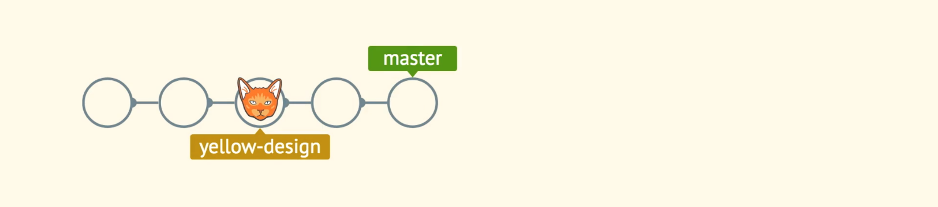Указатель позапрошлого коммита

Найдём хэш коммита, где мы сделали страницы жёлтыми. Переключимся в него, вместе с тем создав указатель.

git checkout -b yellow-design 910298190

Копировать

* yellow-design — это имя указателя (или ветки);
* 910298190 — хэш коммита.

Посмотрим git status.

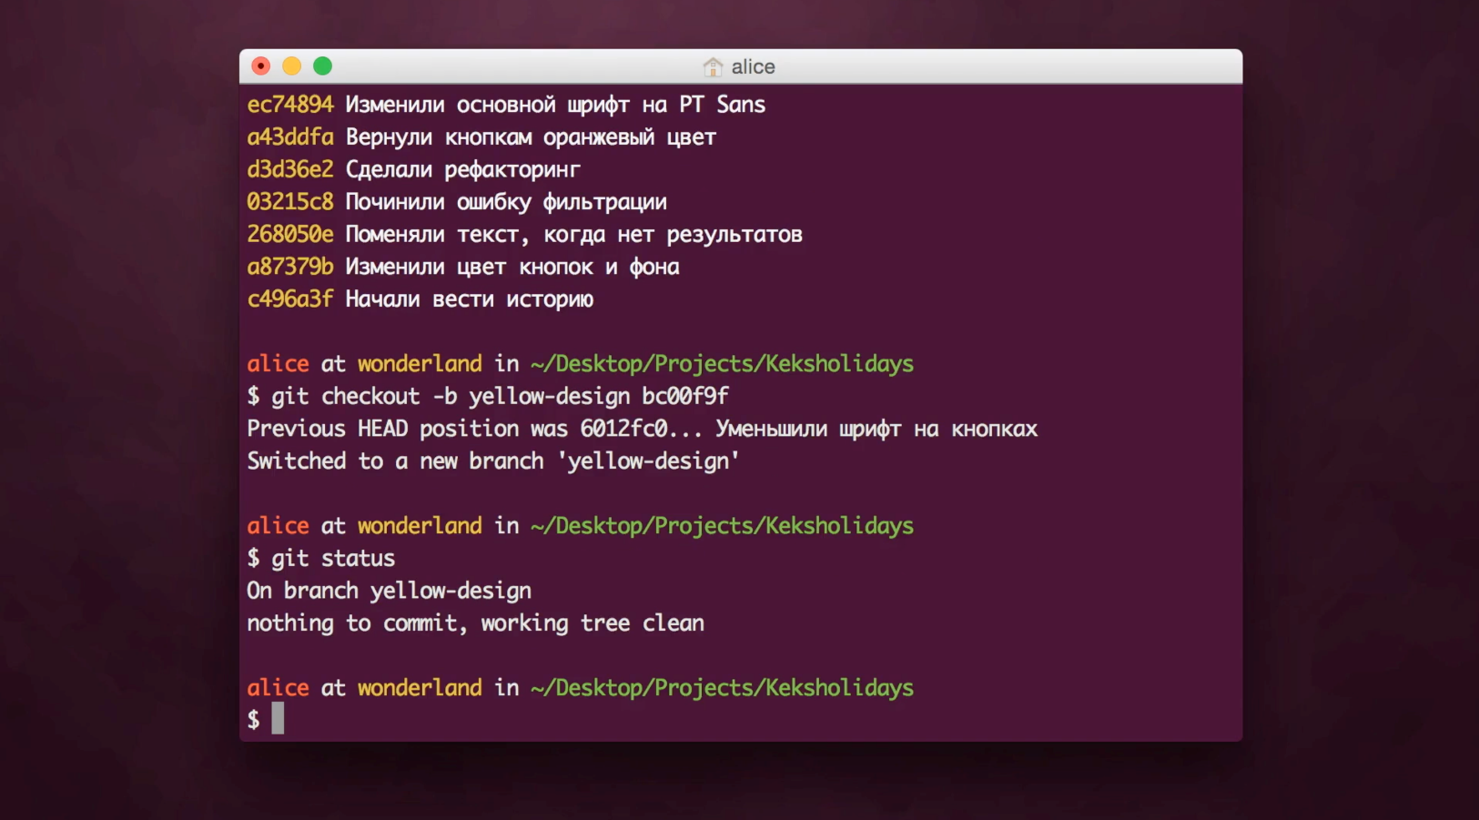Проверка текущего статуса

Смотрите, здесь написано «On branch yellow-design», а до этого всегда было написано «On branch master». Всё дело в том, что мы находимся в точке с указателем yellow-design.

Давайте посмотрим лог.

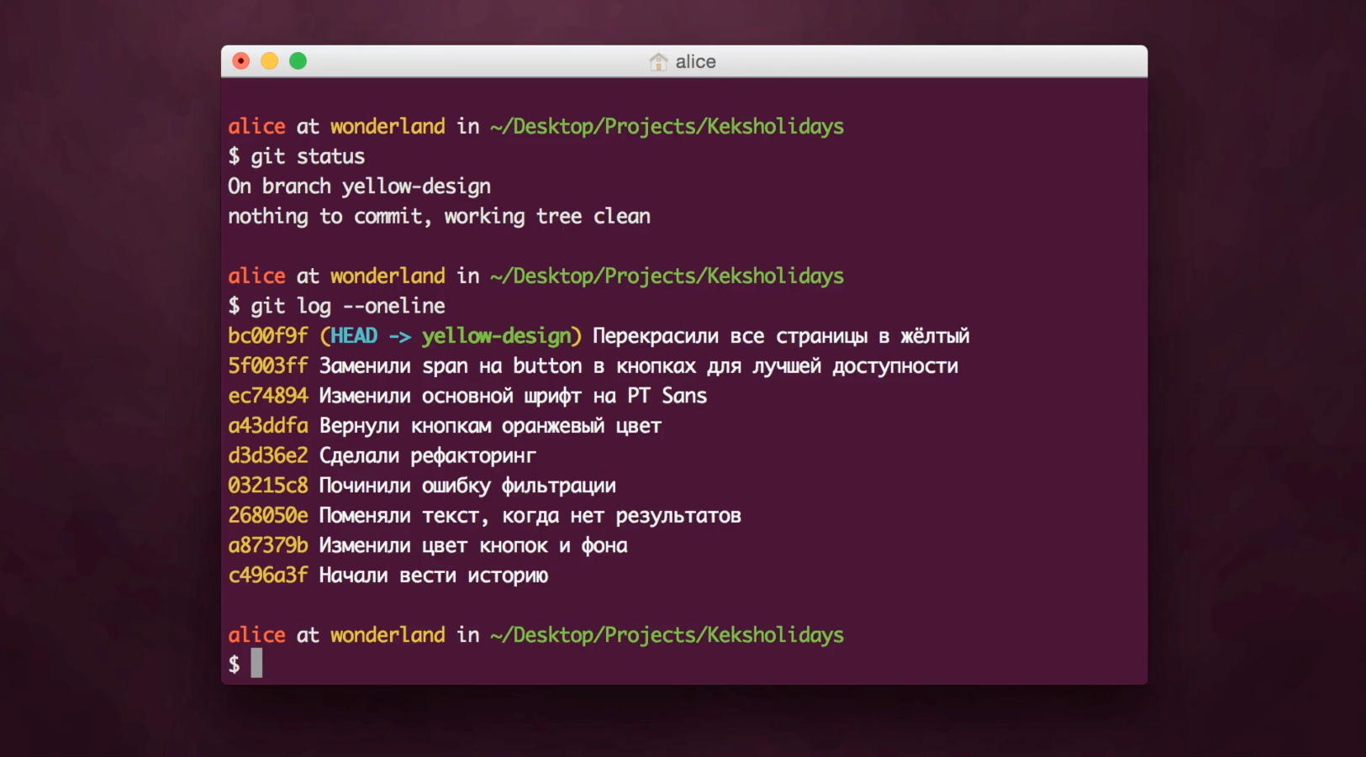Текущий коммит обозначен указателем

Рядом с коммитом название указателя — yellow-design, значит он указывает на этот коммит.

Можно посмотреть git log не только для текущего места, но и вообще всего.

git log --oneline --all

Копировать

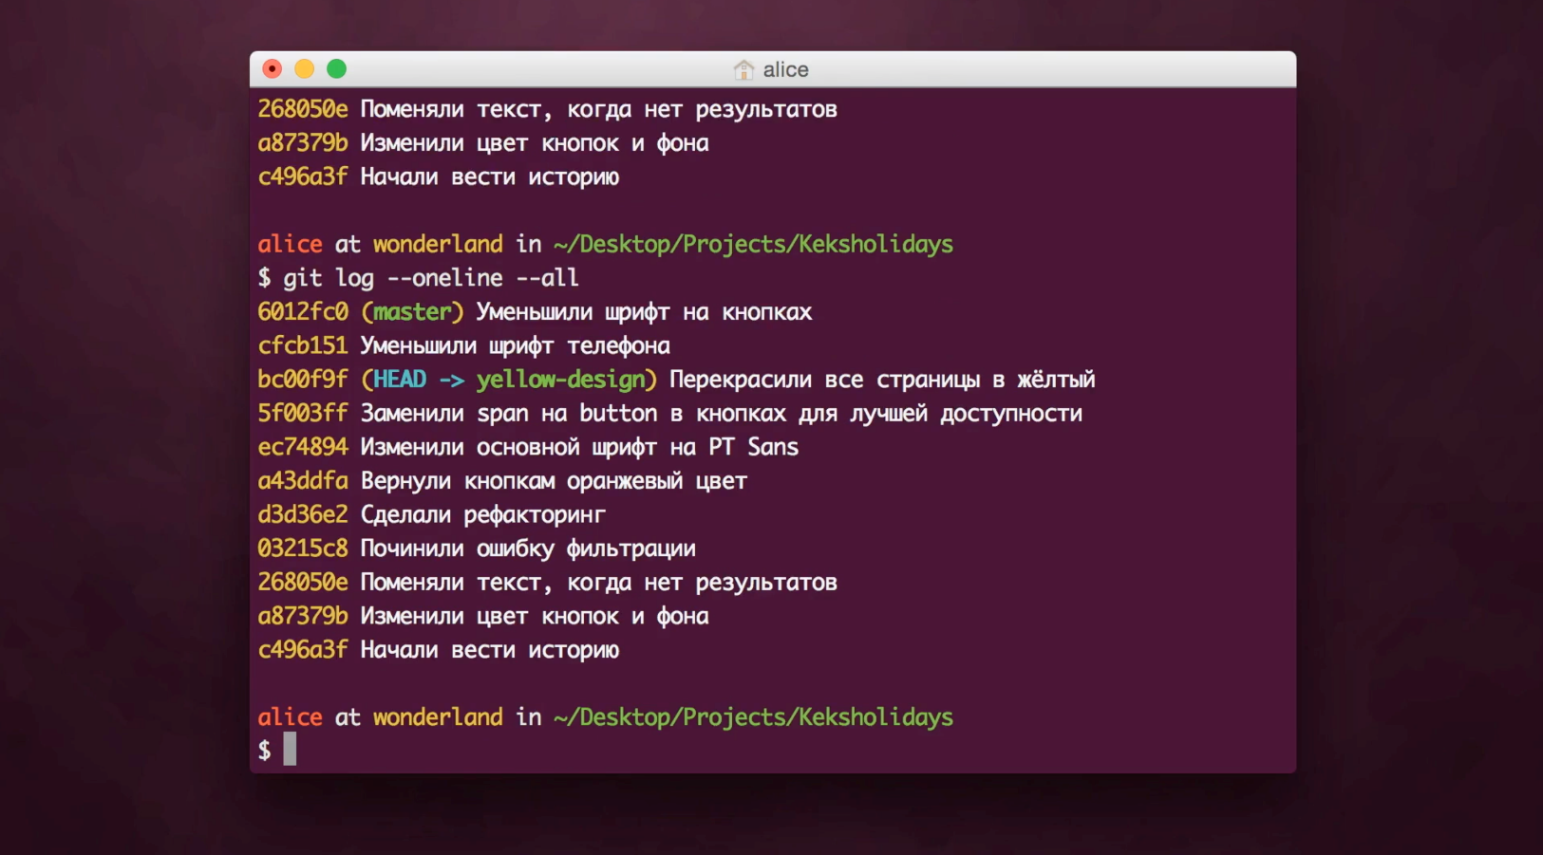Команда показывает список коммитов с указателями

Видно, что есть указатель master и указатель yellow-design. Как понять, где мы?

Слово HEAD указывает на текущее положение, в данном случае — yellow-design. Мы можем всегда находиться только в одном состоянии, поэтому HEAD всегда один. А именованных указателей на коммиты может быть много.

Раньше, когда мы использовали указатель master, мы создавали коммит и указатель перемещался на новый коммит. Сейчас после текущего коммита есть другие. Что будет, если мы попробуем что-то изменить и закоммитить?

Вносим изменение в файл, индексируем и создаём коммит. Посмотрим лог.

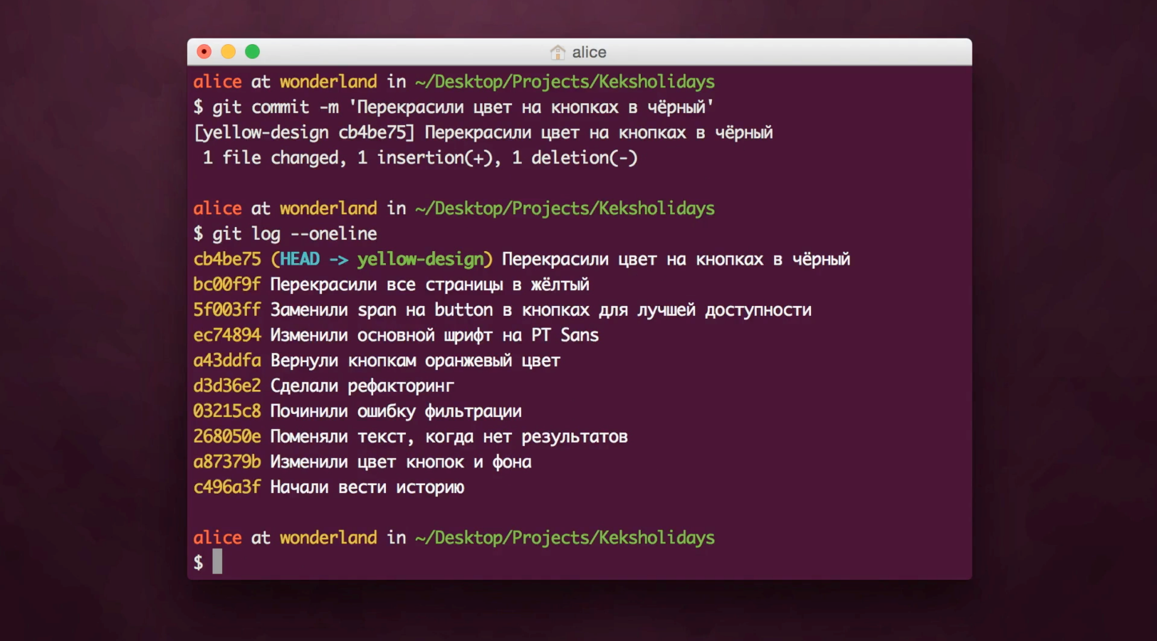Добавление нового коммита

За коммитом, где мы только что были, следует новый коммит. А те коммиты, которые раньше шли после нашего, исчезли. Давайте посмотрим полную историю коммитов.

git log --oneline --all --graph

Копировать

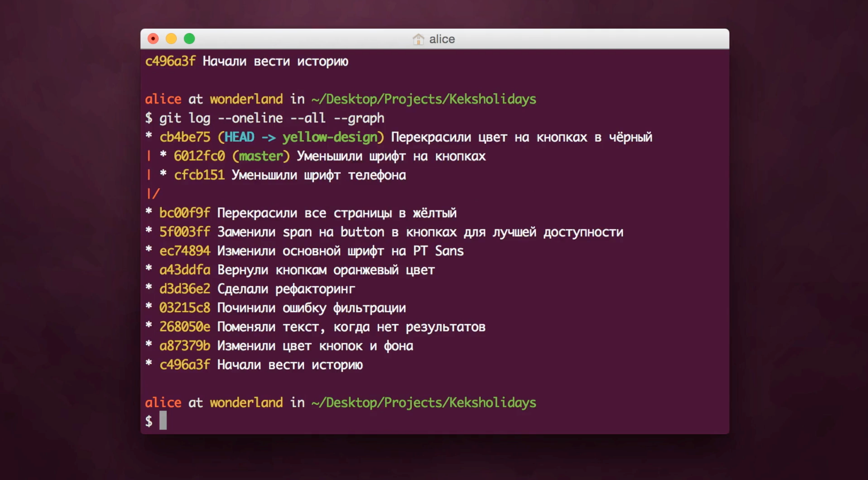История коммитов разделилась на две ветки

Мы добавили флаг graph, который не просто выводит историю в столбик, а рисует схему. Видно, что остались и те коммиты, которые были сделаны раньше (про уменьшение шрифта на кнопках и шрифта телефона), и новый коммит тоже есть. История как бы раздвоилась.

Давайте посмотрим на схеме. Сначала мы создали новый указатель коммита, в котором страницы стали жёлтыми и переместились туда. Потом мы создали новый коммит. Как мы уже выяснили, при создании коммита, мы переходим в этот новый коммит и указатель переходит вместе с нами.

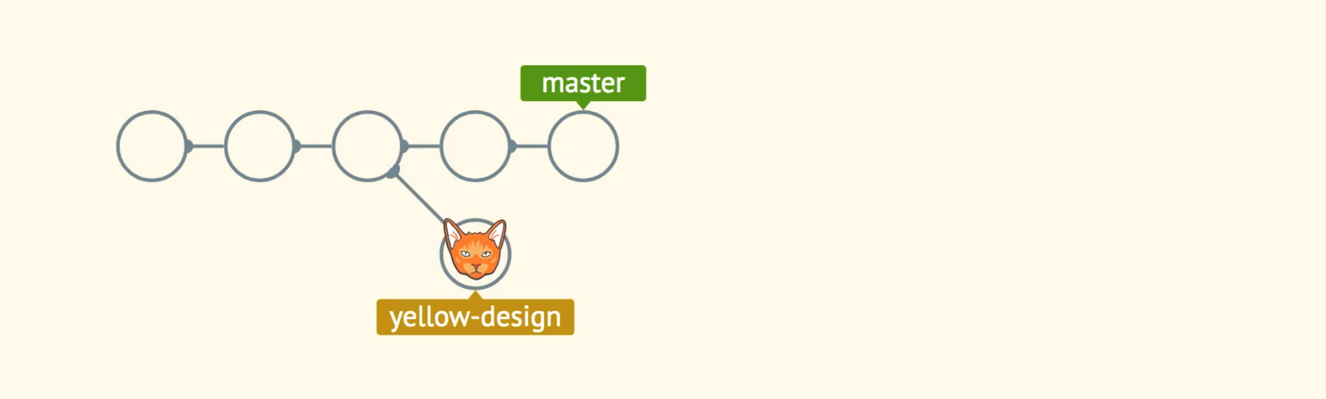Разветвление коммитов на схеме

Получается, что история разошлась. После этого коммита получилось две версии развития событий: в одной мы меняли размеры шрифтов, а в другой — цвет на кнопках.

Такое разделение истории называется ветвлением. А указатели master и yellow-design называются ветками. Точнее, веткой обычно называют ещё и всю историю коммитов, приводящую в текущую точку — то, что мы видим в логе.

То есть, когда говорят «ветка master», имеют в виду вот эти коммиты:

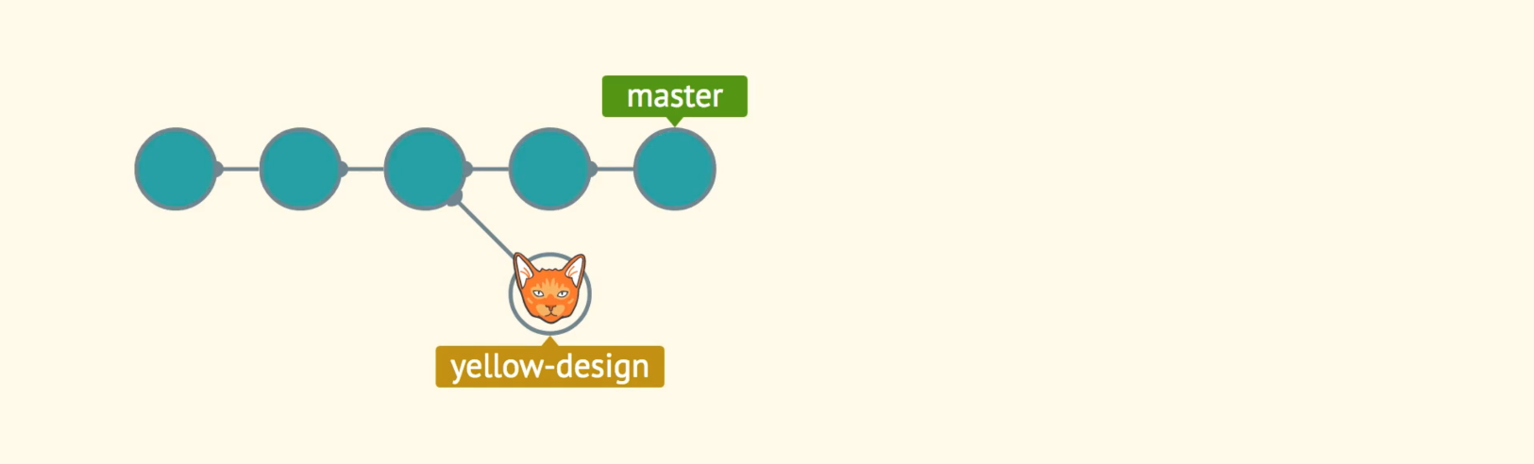Коммиты ветки master

А «ветка yellow-design» — это вот эти коммиты:

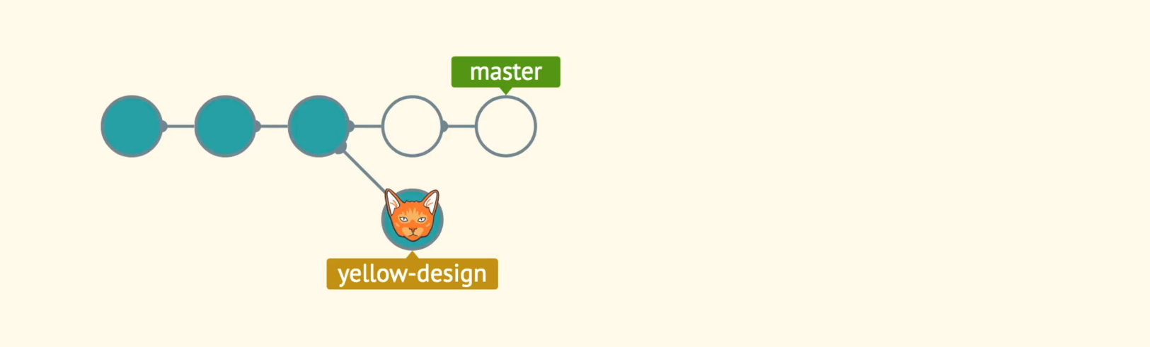Коммиты ветки yellow-design

Хорошо, технически с ветками разобрались. А когда всё-таки создавать новую ветку?

## Ветвление

Представим, что мы запустили первую версию своего проекта по поиску няни для кота на время отпуска: там можно зарегистрироваться, загрузить фотографию себя и кота, указать дату отпуска. Но на сайте пока нельзя связаться с другими владельцами котов, чтобы оставить своего кота, мы над этой функцией ещё работаем.

Мы сделали несколько коммитов для новой страницы: описали стили и скрипты, страница ещё в работе. И тут нам пишет пользователь о том, что на сайте ошибка. У пользователя кота зовут Котстантин Котстантинович Котстантинопольский, и вёрстка от этого имени разваливается.

Мы хотим починить ошибку, но при этом не хотим опубликовать незаконченную страницу. Что делать?

Чтобы избежать таких проблем, используют ветки. Ветки — это когда в некоторой точке история разделилась. Например, в этой реальности вы продолжите смотреть видео, а в параллельной пойдёте на пробежку. Не знаем, можно ли так в жизни, но в Git — можно.

Ветвление — самая соль Git. Ветки позволяют разным людям или даже десяткам людей работать над проектом параллельно — каждый в своей ветке реальности.

В каждом репозитории есть как минимум одна ветка. Это основная ветка, которую создаёт сам Git, она называется master. Обычно в ней находится стабильная версия программы без ошибок. Если вы хотите исправить баг, добавить новую функциональность в проект, попробовать какую-то технологию, но не хотите сломать код в основной ветке, вы ответвляетесь из master и трудитесь в своей новой ветке. Здесь вы можете реализовывать свои идеи, не переживая, что рабочий код сломается.

Когда задача сделана, рабочая ветка вливается в основную — master. Каждая ветка — что-то вроде второстепенной дороги, которая затем снова соединяется с основной.

На курсах мы как раз будем использовать такую стратегию. Для каждого задания вы будете создавать ветку и работать в ней. Потом наставник проверит ваше задание и вольёт ветку в master.

Выше мы создавали ветку yellow-design из коммита в прошлом. Так же легко можно создать ветку из текущего коммита — просто не указывать хэш.

Создадим новую ветку. Открываем терминал, вводим команду git branch — она показывает список веток, с которыми мы работаем в проекте, и выделяет текущую. Если мы находимся в master, создаём новую ветку при помощи уже известной нам команды git checkout.

git checkout -b имя-новой-ветки

Копировать

Если текущая ветка не master, то сначала нужно переключиться в основную ветку и создать новую ветку именно из неё. Мы делаем это, чтобы новая ветка содержала свежую, на момент создания, рабочую версию проекта.

Переключиться на ветку master можно при помощи всё той же команды git checkout — она позволяет переключаться между существующими ветками в проекте. После git checkout надо указать название нужной ветки. Выполнив git checkout master, мы перейдём в ветку master.

Если вы ошиблись в названии ветки, которую создали, например, допустили опечатку, вы можете изменить название ветки с помощью команды: git branch -m старое-имя-ветки новое-имя-ветки.

Когда ветка создана и её имя в порядке, можно наконец-то приступать к работе над проектом.

**1.9. Запись изменений в репозиторий**

~ 6 минут

После того как вы создали ветку и поработали в ней у себя локально, нужно сохранить результат, чтобы он не пропал и в итоге оказался в репозитории.

Для начала введём команду git status. Она сообщает, в каком состоянии находится репозиторий: показывает текущее состояние в рабочей ветке, а именно список с названиями изменённых файлов, если они есть, и указывает на те, которые ожидают записи и сохранения (обычно они выделены красным цветом).

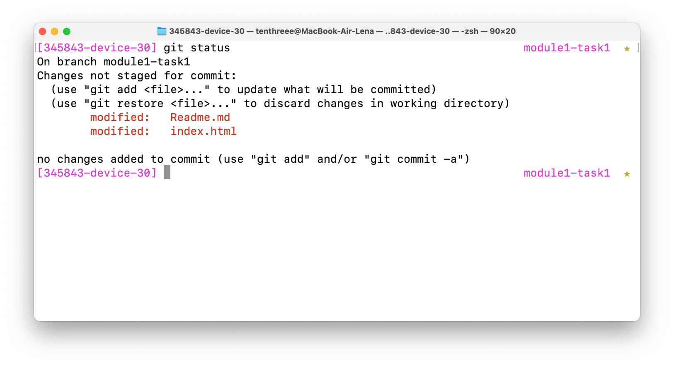Состояние ветки

* On branch module1-task1 означает, что мы находимся в ветке module1-task1.
* Changes not staged for commit — это неотслеживаемые изменения (те самые файлы, которые ожидают записи и сохранения).

Чтобы сохранить изменения, нужно их проиндексировать — сообщить Git, что именно мы собираемся сохранять. На скриншоте выше видно, что Git подсказывает, что нужно сделать: use "git add <file>..." to update what will be commited.

Для примера сделаем git add одного файла и посмотрим, что произошло. Пишем git add имя-файла. Если имя файла очень длинное, вы можете начать его писать, затем нажать Tab и терминал сам предложит вам продолжение пути к файлу.

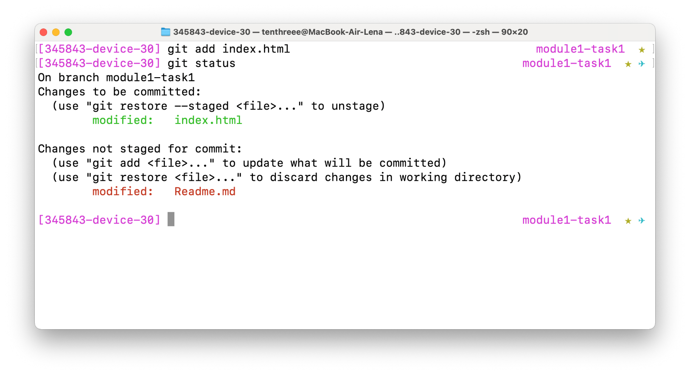Индексируем index.html

Видим, что файл index.html попал в изменения, которые будут закоммичены. Из красного он стал зелёным — это означает, что файл проиндексирован.

Если в будущем вы не захотите перечислять каждый файл, в который были внесены изменения, можно отметить их все одной командой git add -A.

Теперь проиндексируем все файлы командой git add . — точка означает текущую папку, значит эта команда проиндексирует всю папку. И сразу посмотрим git status.

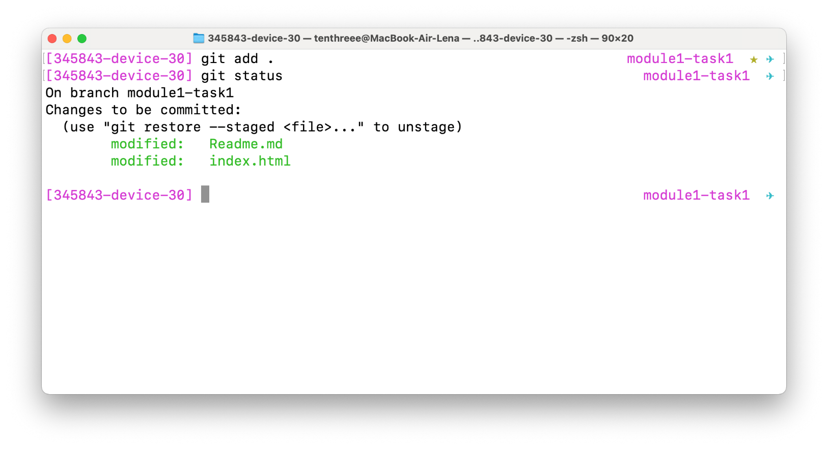Проиндексировали все файлы

Теперь все файлы проиндексированы и мы можем сделать **коммит**, то есть зафиксировать все сохранённые изменения и дать им название. Это делается с помощью команды git commit -m "ваше сообщение". Параметр -m нужен, чтобы прикрепить к коммиту сообщение о том, что именно было изменено. Само сообщение нужно поместить в кавычки " ". Текст сообщения должен быть лаконичным и в то же время сообщать, что делает коммит. Например, «добавляет имя наставника в Readme», «вводит функцию сортировки изображений», «правит ошибку в поиске городов на карте».

Сделаем коммит и снова проверим git status.

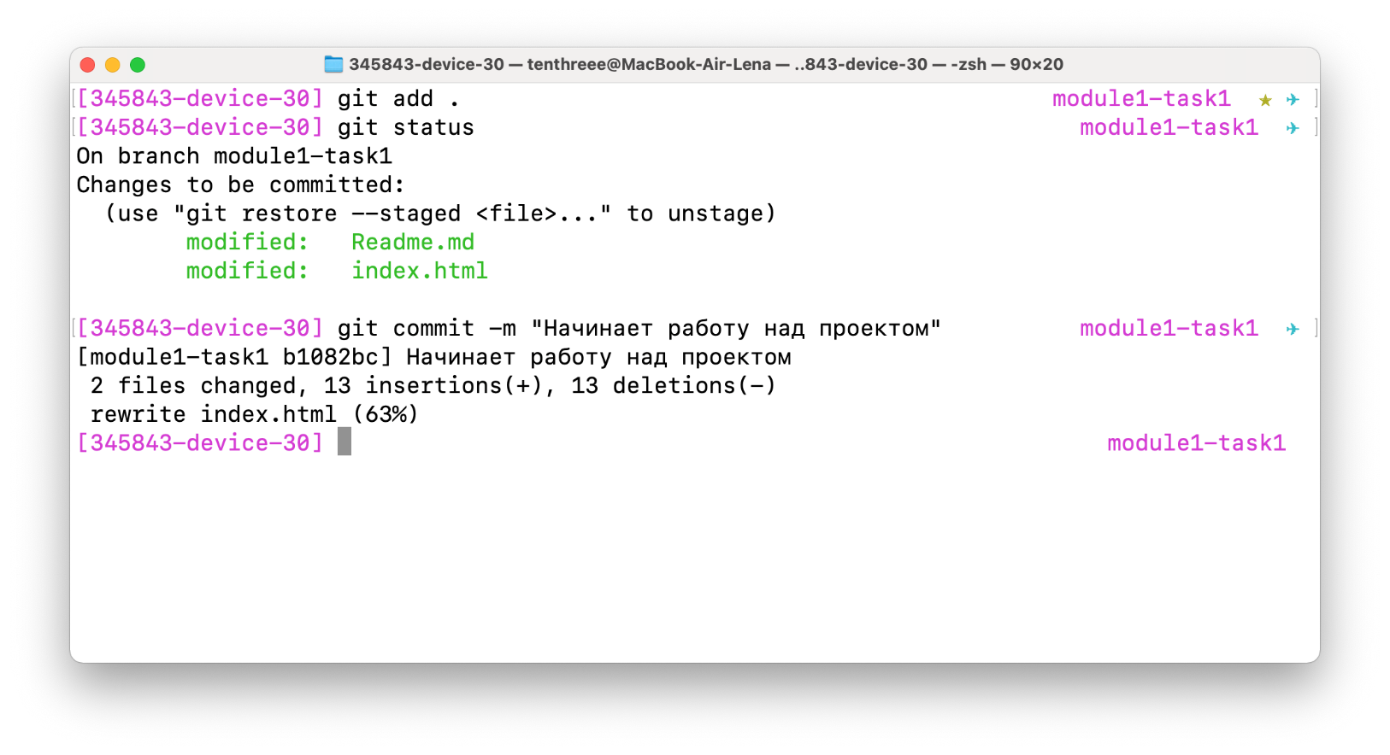Проверка текущего статуса

Git пишет, что ему нечего коммитить, потому что текущее состояние уже сохранено. Всё в порядке.

Как часто стоит делать коммиты? Всегда, когда состояние обрело законченный вид. Например, вы добавили новый блок или исправили ошибку, или просто сделали изменения, которые боитесь потерять. Помните: коммит — это просто сохранение.

Итак, сохранения зафиксированы. Значит, они появились в репозитории на GitHub? Пока нет. Дело в том, что в Git коммиты создаются локально, то есть у вас на компьютере. Ветки тоже создаются и сливаются локально. Всё происходит локально. Именно поэтому Git работает очень быстро — не нужно на каждое действие что-то скачивать из интернета или, наоборот, закачивать.

Для отправки локальных изменений (коммитов) в удалённый репозиторий есть команда push — толкать. Давайте отправим в репозиторий новый коммит. Введём команду git push origin module1-task1, где:

* origin — имя удалённого репозитория, который был склонирован на компьютер (ваш форк). Git автоматически называет репозиторий, который вы клонировали, псевдонимом origin и помещает в него ссылку, чтобы вам не приходилось каждый раз прописывать путь репозитория.
* module1-task1 — имя ветки в удалённом репозитории, куда отправить текущую локальную ветку. Если мы не напишем название ветки, то Git по умолчанию отправит все изменения в ветку master.

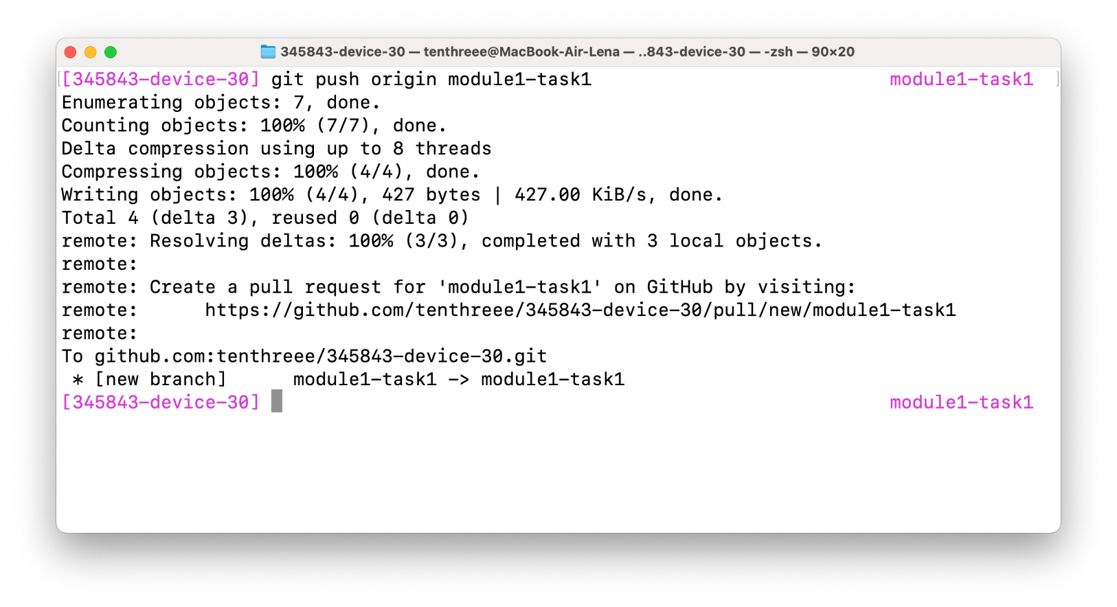Отправляем изменения

В этот момент в репозитории на GitHub появится специальная плашка о том, что мы только что отправили изменения и предложение открыть пулреквест.

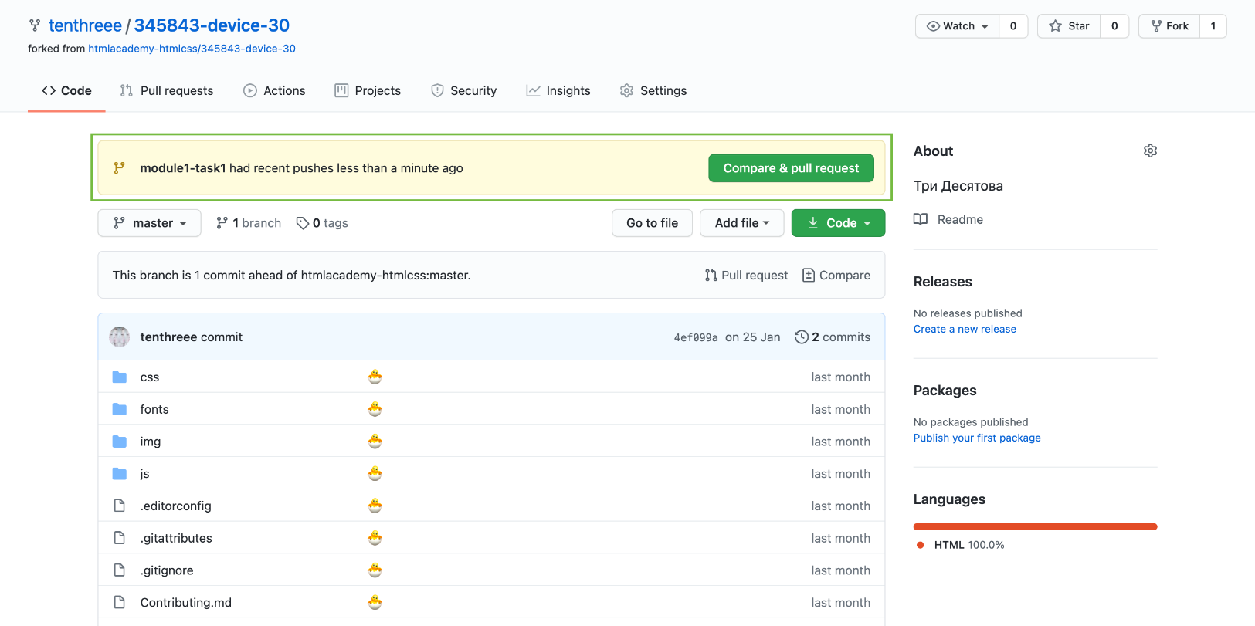Предложение отправить пулреквест

Чтобы создать пулреквест, нужно нажать зелёную кнопку «Compare & pull request». После этого откроется интерфейс создания пулреквеста, в котором нужно описать, что и зачем мы сделали. Под описанием пулреквеста есть diff — это разница между кодом в мастер-репозитории и кодом, который мы предлагаем.

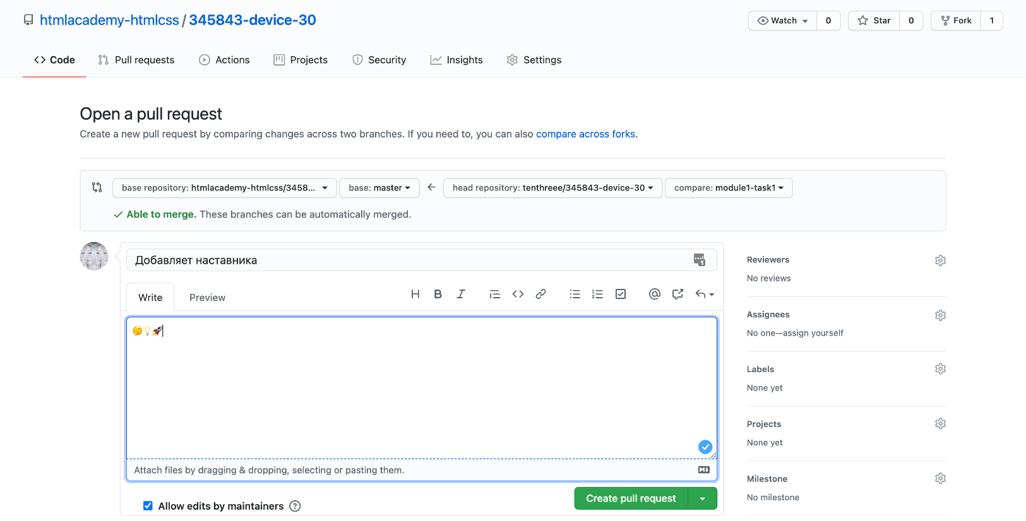Интерфейс создания пулреквеста

Жмём «Create pull request». Готово, пулреквест открыт.

Если в код потребуется внести изменения, вам нужно снова пройти по цепочке локальные изменения — сохранение — коммит — пуш, только пулреквест заново делать не нужно. Если вы продолжаете вести работу в той же ветке и пулреквест ещё не принят, все ваши изменения автоматически добавятся в пулреквест, созданный из этой ветки, после команды git push origin название-текущей-ветки.

[Продолжить обучение](https://up.htmlacademy.ru/profession/frontender-lite/2/lite-adaptive/2/module/1/item/10)

# 1.10. Code review

~ 4 минуты

## Code review

Ревью кода — это оценка качества кода другими разработчиками.

Для джунов — это бесценная возможность улучшить код и перенять фишки более опытных разработчиков. Для мидл-разработчиков — это интересная возможность узнать что-то новое и высказать своё мнение о тех или иных решениях, а иногда даже поспорить, пока не пришёл синьор. Для тимлидов — это отличный инструмент контроля качества общего продукта.

Итак, как это всё происходит в бою. Вы берёте задачку, выполняете её, пушите на сервер и создаёте пулреквест.

После этого начинается магия код-ревью.

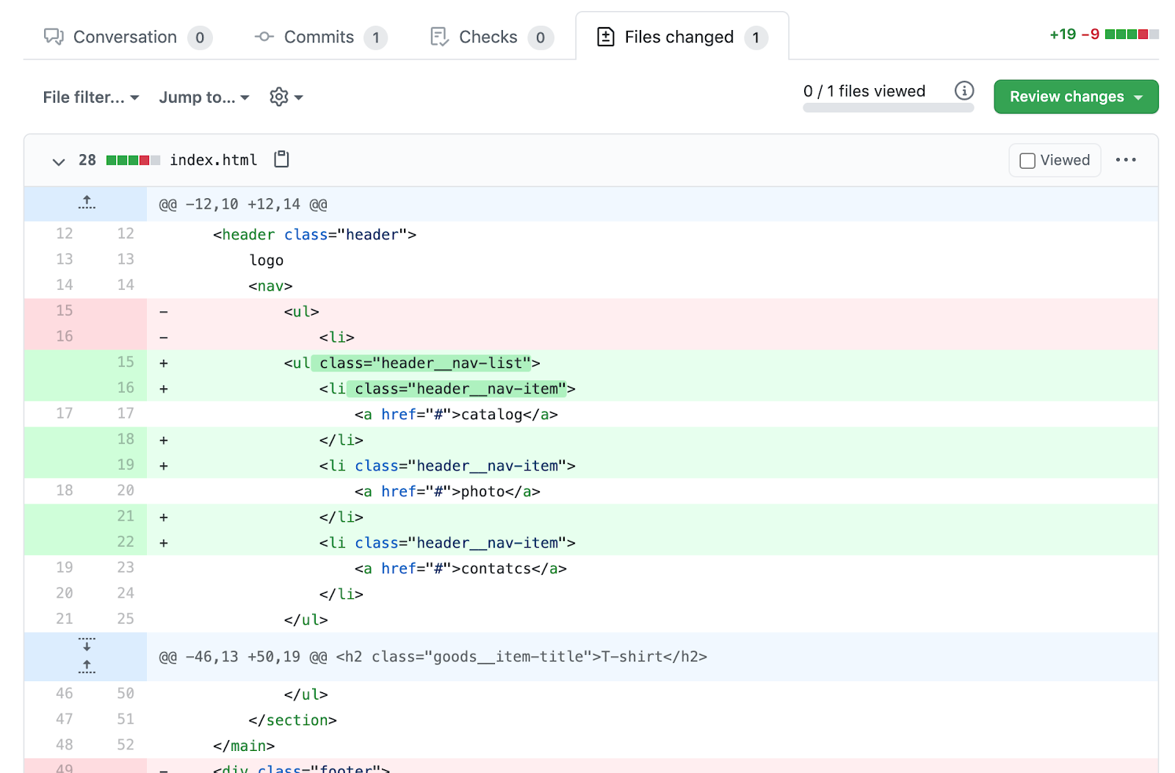Ревью кода в интерфейсе GitHub

Красным подсвечиваются удалённые строки, а зелёным добавленные — сразу видны все изменения.

На курсах Академии код-ревью используется как эффективный инструмент для проверки заданий. Наставник переходит по ссылке из интерфейса курса в ваш пулреквест на GitHub и начинает проверку: смотрит, насколько правильно и полно вы выполнили задание, даёт советы по неоднозначным моментам и оставляет комментарии.

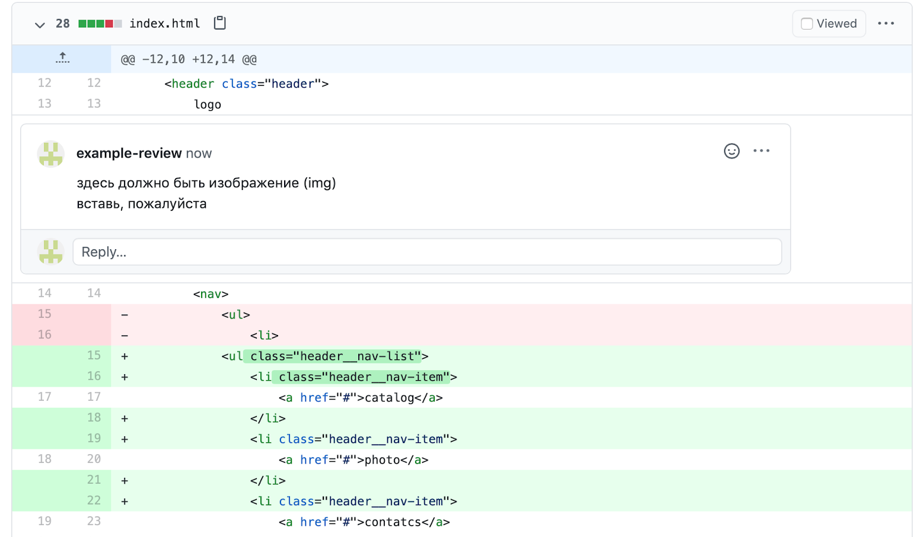Комментарий наставника в пулреквесте

Также GitHub предоставляет возможность использовать Suggest (дословно — совет), то есть сделать точный пример изменения кода.

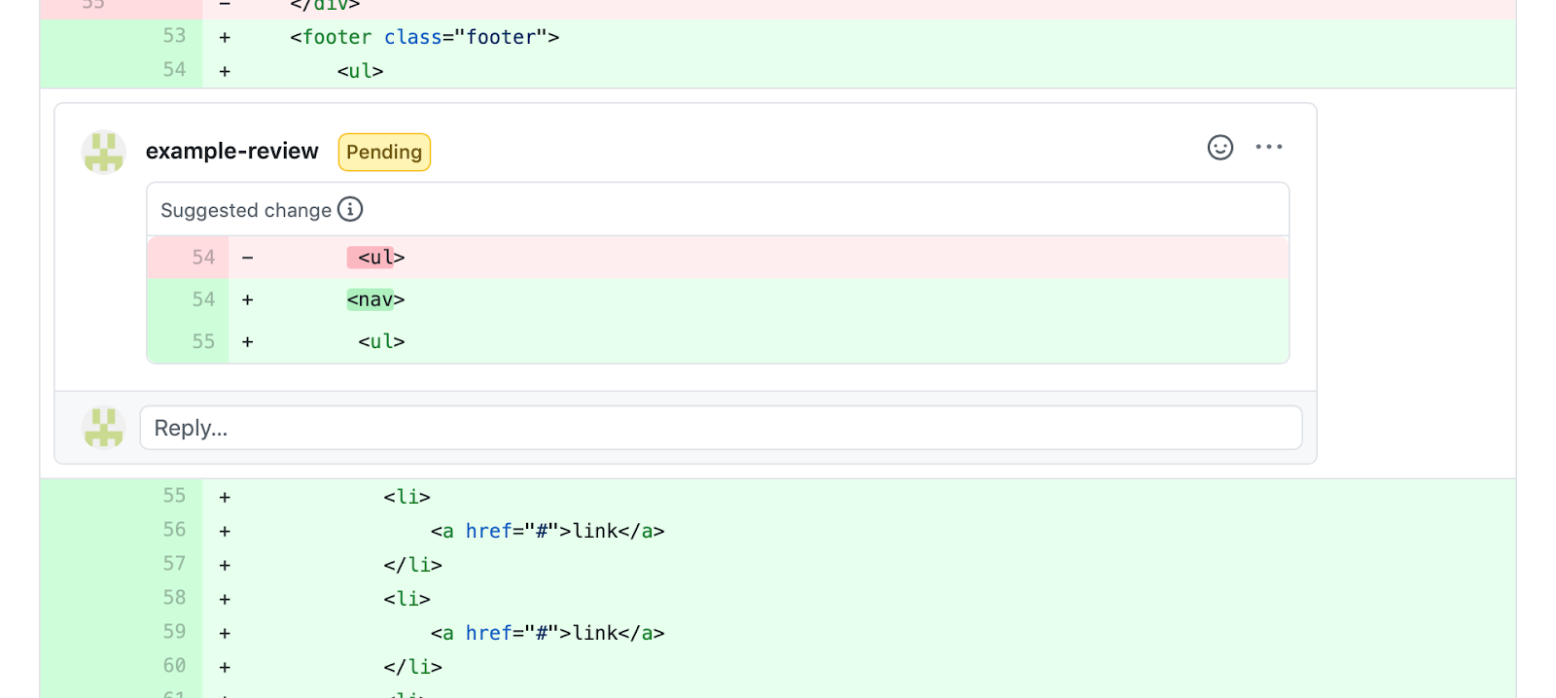Саджест к коду в пулреквесте

Стоит отдельно отметить, что комментарии — это удобный инструмент не только для наставника, но и для вас: вы сразу увидите, в каких моментах нужно поправить или подумать над кодом.

GitHub отправит вам на почту уведомление о каждом новом комментарии в пулреквесте, чтобы вы точно ничего не пропустили.

После ревью наставник решает, насколько критичны ошибки в коде, и если они существенно влияют на качество, то отправляет проект на доработку. Если же всё отлично, то вы получите апрув пулреквеста (от англ. to approve — «одобрять, заверять»), и изменения попадут в мастер-репозиторий.

Что же делать, если вы не получили апрув?

Во-первых, это не повод расстраиваться, а во-вторых, наставник всегда на связи и поможет вам разобраться с исправлениями.

Если у вас появляются вопросы по комментариям наставника, вы можете задать их в пулреквесте или попросить наставника созвониться, чтобы обсудить варианты правок и выбрать лучшее решение.

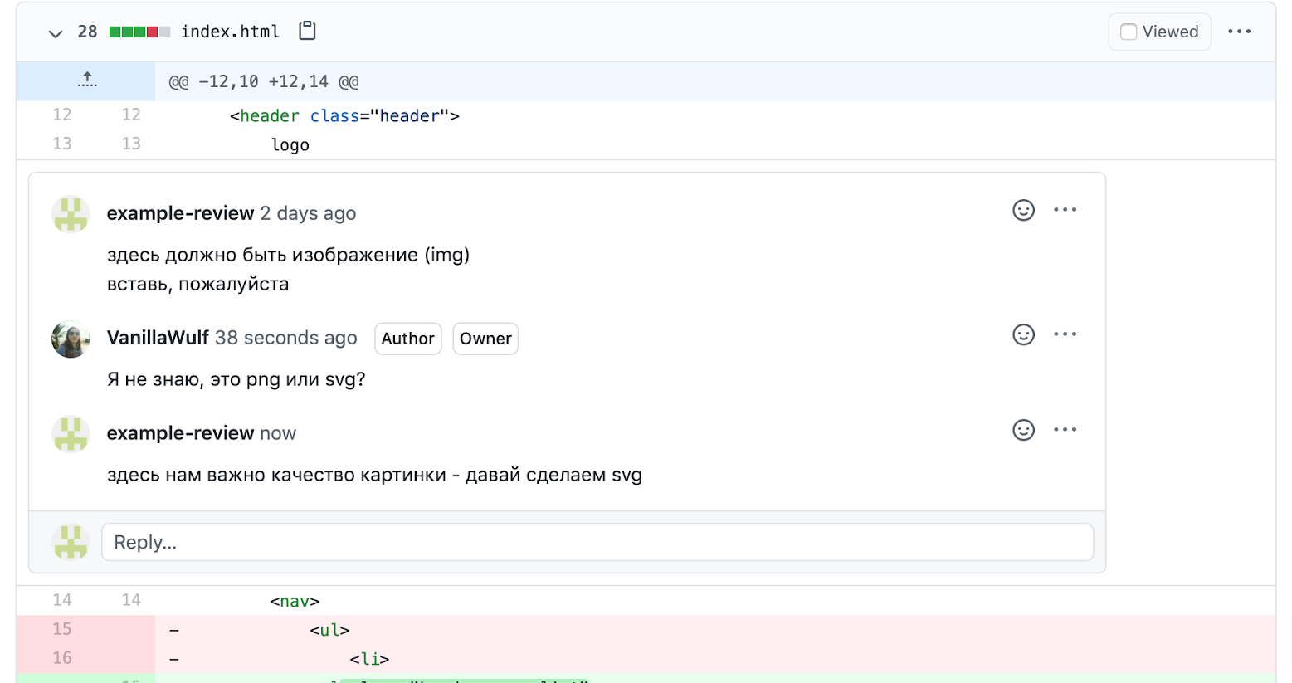Наставник уточняет, как именно исправить ошибку

Комментарии отображаются во вкладке «Files changed» (изменённые файлы) или во вкладке «Conversations» (обсуждения). Для удобства и скорости обсуждения обычно используют встроенные реакции, чтобы не писать много односложных комментариев.

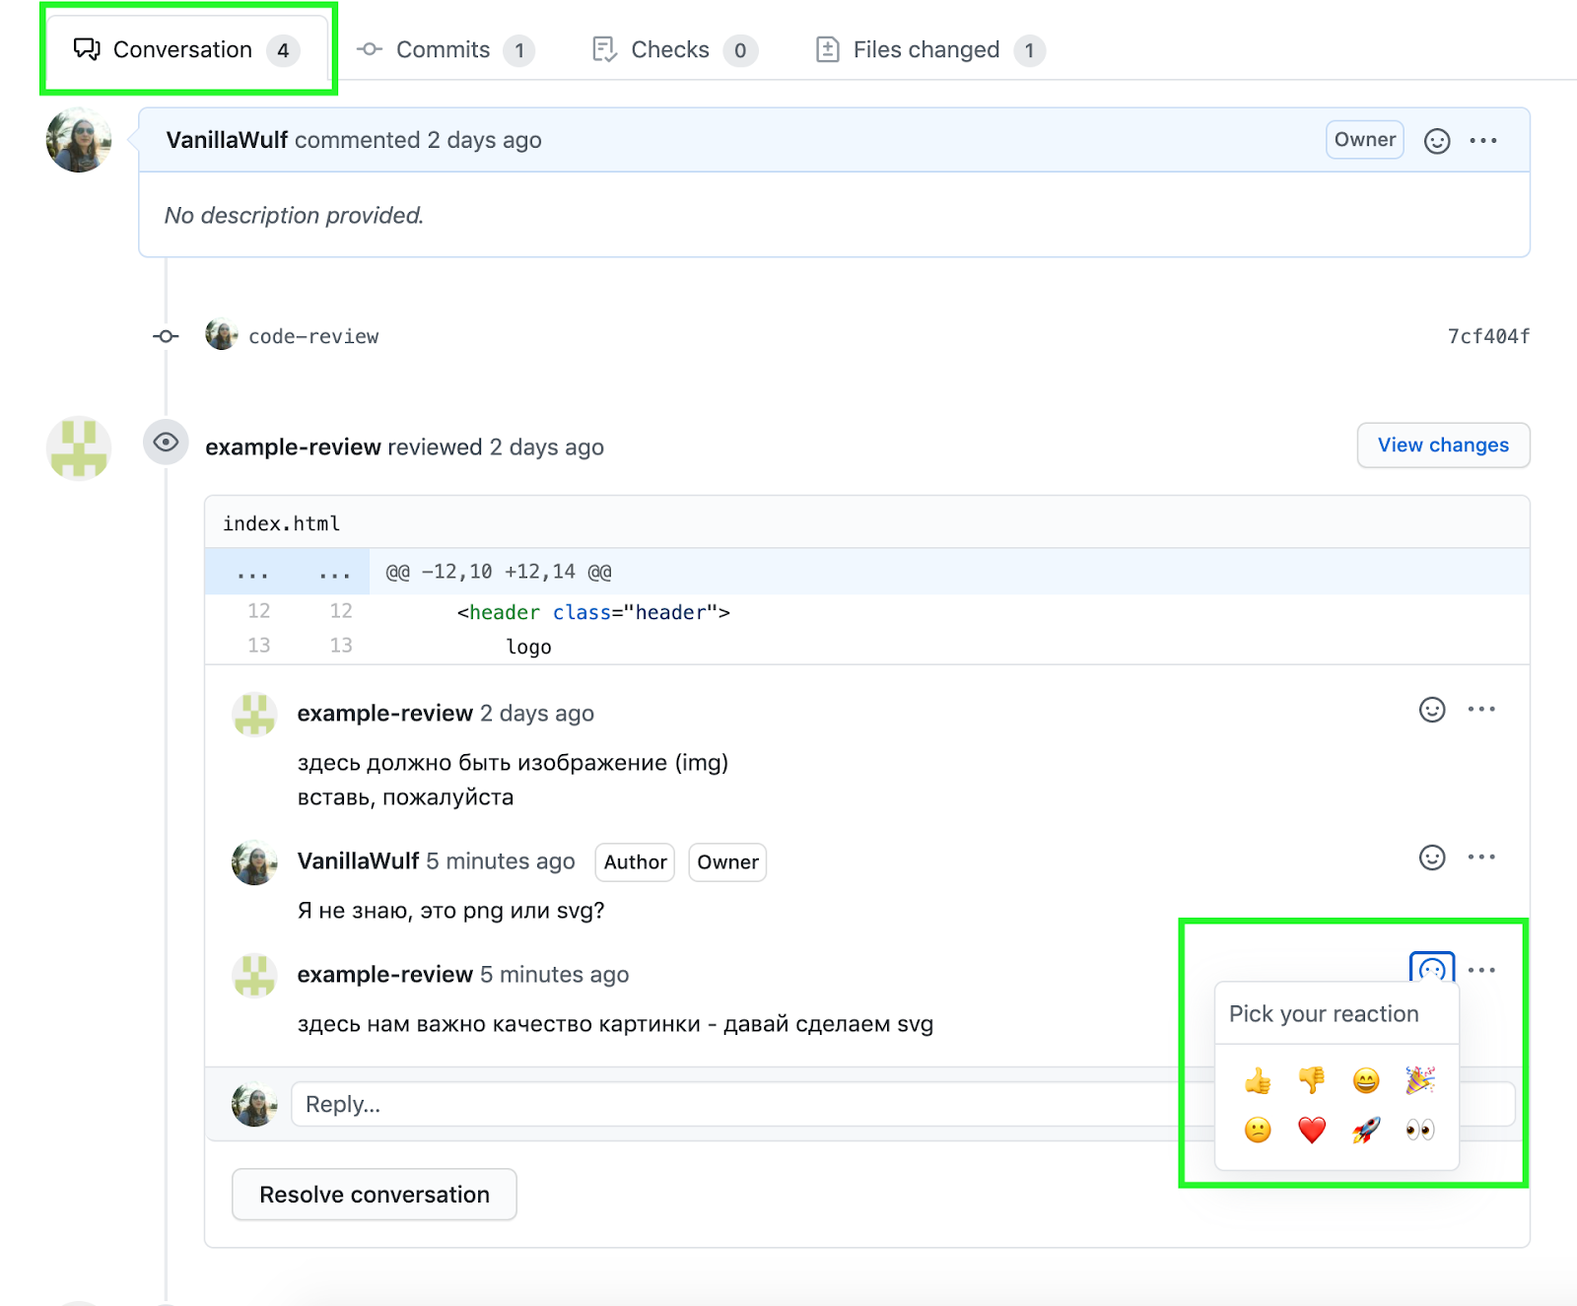Реакции на комментарии в пулреквесте

О точных значениях реакций вы можете договориться с вашим наставником в процессе обучения, но вот подсказки о возможных значениях:

* «глазки» — просмотрел
* «палец вверх» — учёл комментарий, внёс правки
* «палец вниз» — не внёс правки

Кроме того, вы можете помечать уже исправленные комментарии как решённые при помощи кнопки Resolve conversation. После этого комментарий свернётся и не будет отвлекать вас от остальных правок.

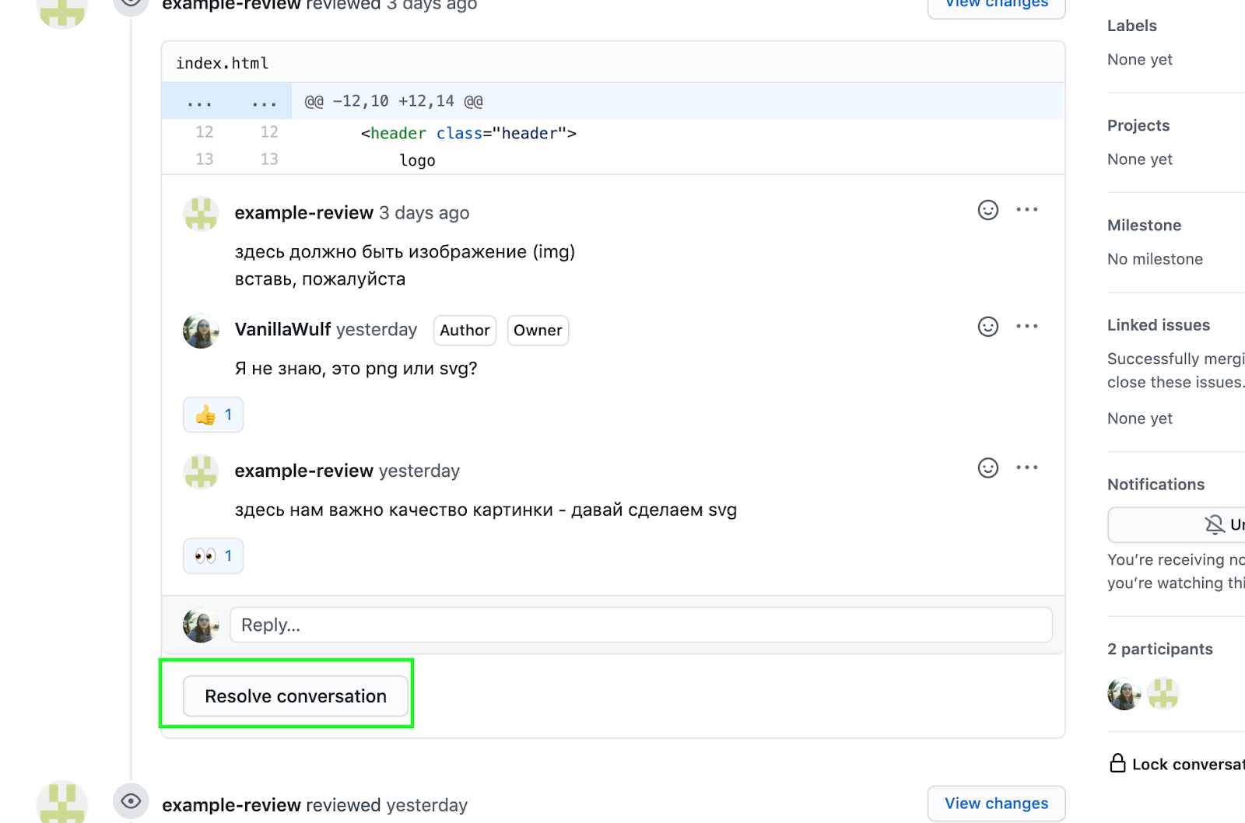Кнопка «Resolve conversation» находится под комментариями

Вы можете договориться с наставником о том, как использовать эту кнопку. Это может быть инструмент исключительно для вас и ваших доработок или же наставник будет проверять с её помощью то, как вы учли комментарии.

В заключение можно сказать, что ревью кода — полезная процедура как для процесса обучения, так и для самой разработки. Она даёт возможность обсудить код и чётко видеть историю переписки по всем исправлениям.

[Продолжить обучение](https://up.htmlacademy.ru/profession/frontender-lite/2/lite-adaptive/2/module/1/item/11)

# 1.11. GitHub Pages

~ 3 минуты

Github Pages — это бесплатный сервис для деплоя и публикации своих проектов. С его помощью задеплоить свой проект можно всего в несколько кликов. Давайте попробуем.

Сначала создадим репозиторий: заходим в свой профиль на GitHub, открываем вкладку «Repositories» и нажимаем кнопку «New».

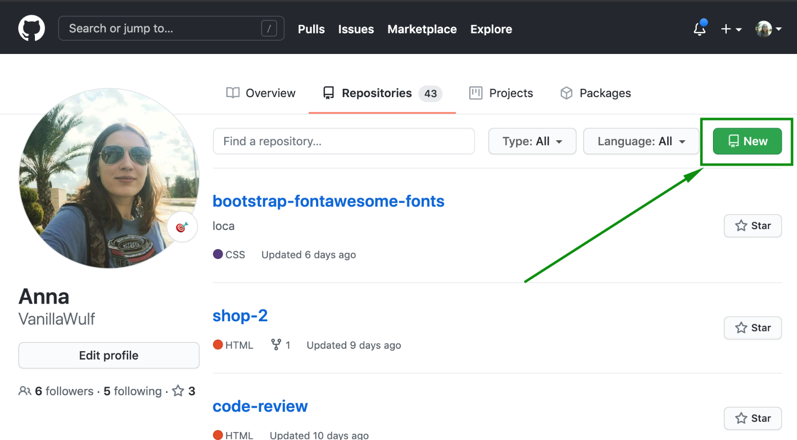

Пишем имя репозитория и нажимаем «Create Repository». Если вы студент и хотите, чтобы ваш код видел наставник, или вы делаете репозиторий для портфолио, то нужно сделать репозиторий публичным.

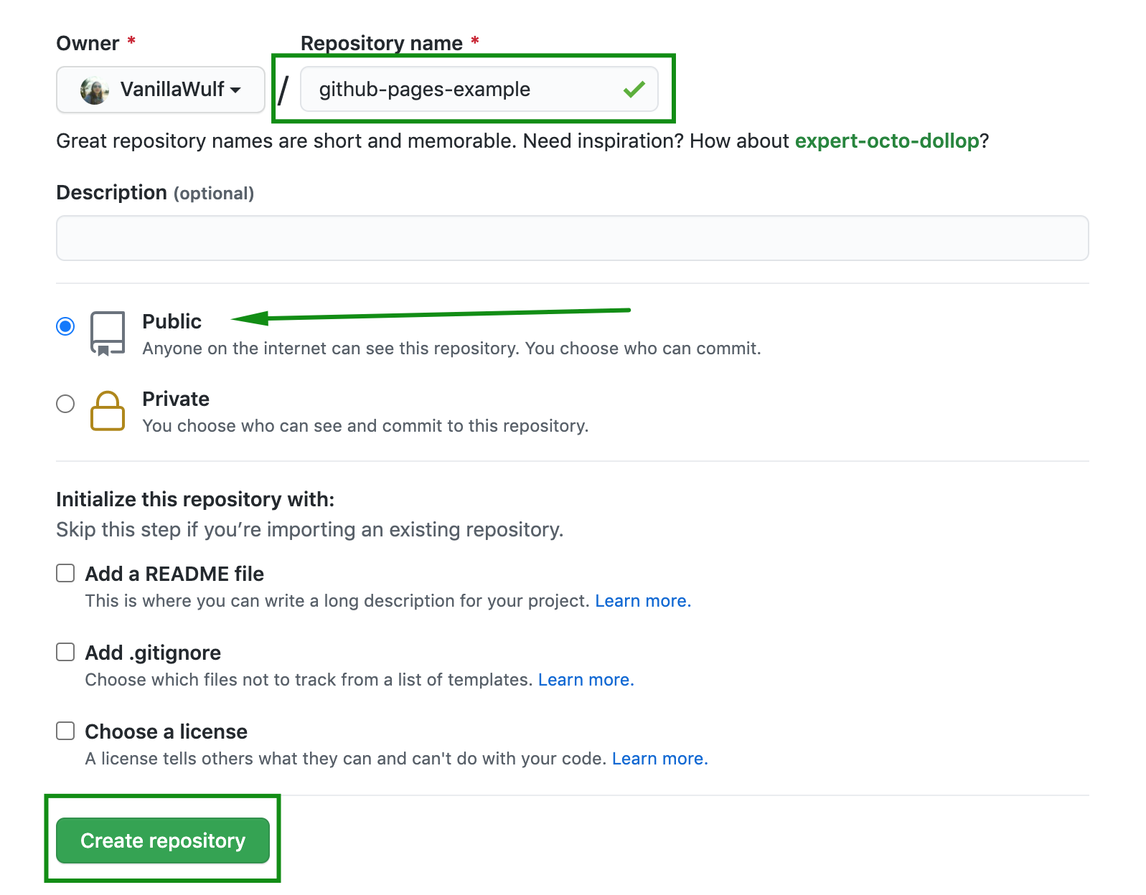

Сверстаем простую страницу: добавим index.html и style.css и отправим все файлы в репозиторий на GitHub. Перейдём в настройки репозитория — «Settings», выберем вкладку «Pages» и в выпадающем списке под заголовком «Source» выберем ветку, из которой будем публиковать проект. Мы выберем ветку master.

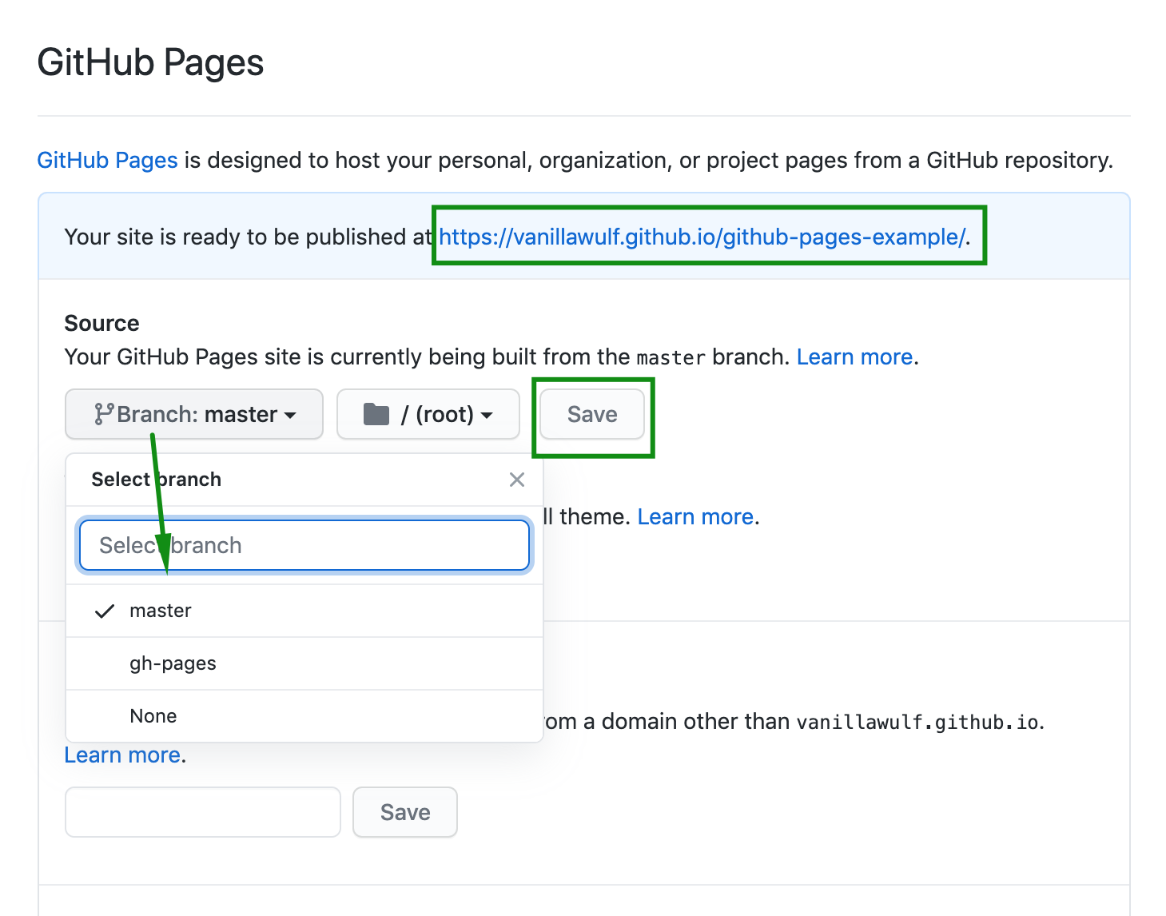

Теперь нам доступна ссылка, по которой развернется наш сайт. Ссылка будет состоять из ника с окончанием github.io и названия репозитория — [ваш логин].github.io/[название репозитория].

Мы настроили публикацию проекта из основной ветки репозитория, но есть и другой способ. В документации GitHub рекомендуется создавать отдельную ветку для GitHub Pages — gh-pages. Эта ветка не будет зависеть от других и вы сами будете решать, что именно показывать на сервере.

Так как мы уже привязали ветку master в интерфейсе GitHub Pages, то сперва нужно её отвязать. Для этого в настройках GitHub Pages в списке веток выбираем «None» и нажимаем «Save».

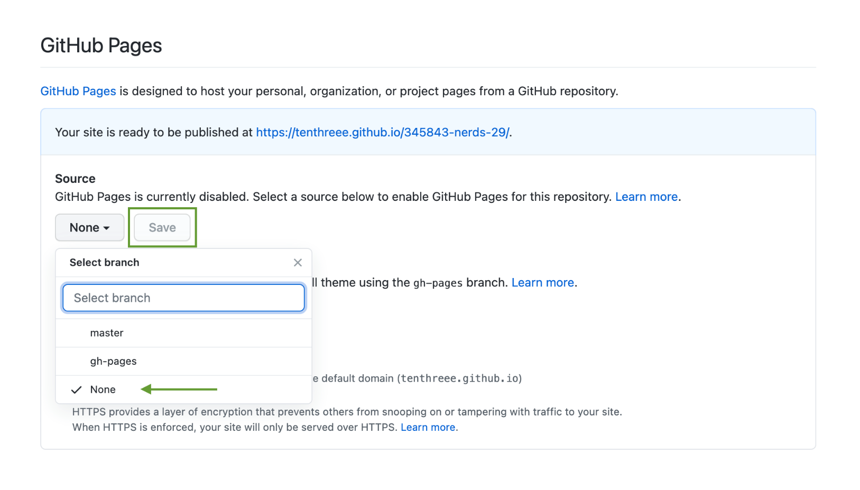

Теперь создадим новую ветку gh-pages и запушим её на GitHub. GitHub сам привяжет ветку к версии, которую нужно выкладывать на сервер, поэтому можно не выбирать ветку в настройках вручную. Готово.

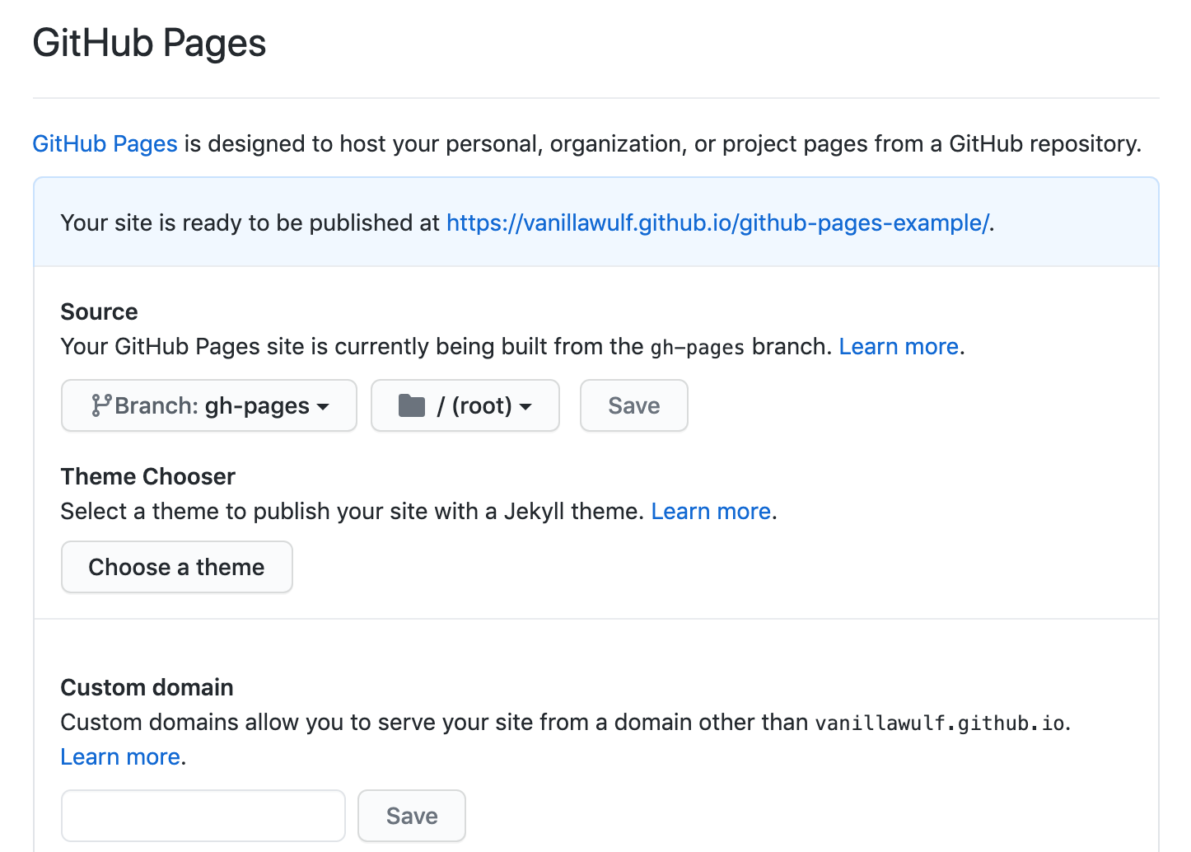

Давайте наконец посмотрим на наш сайт. Кликаем по сгенерированной ссылке и попадаем на главную страницу — index.html.

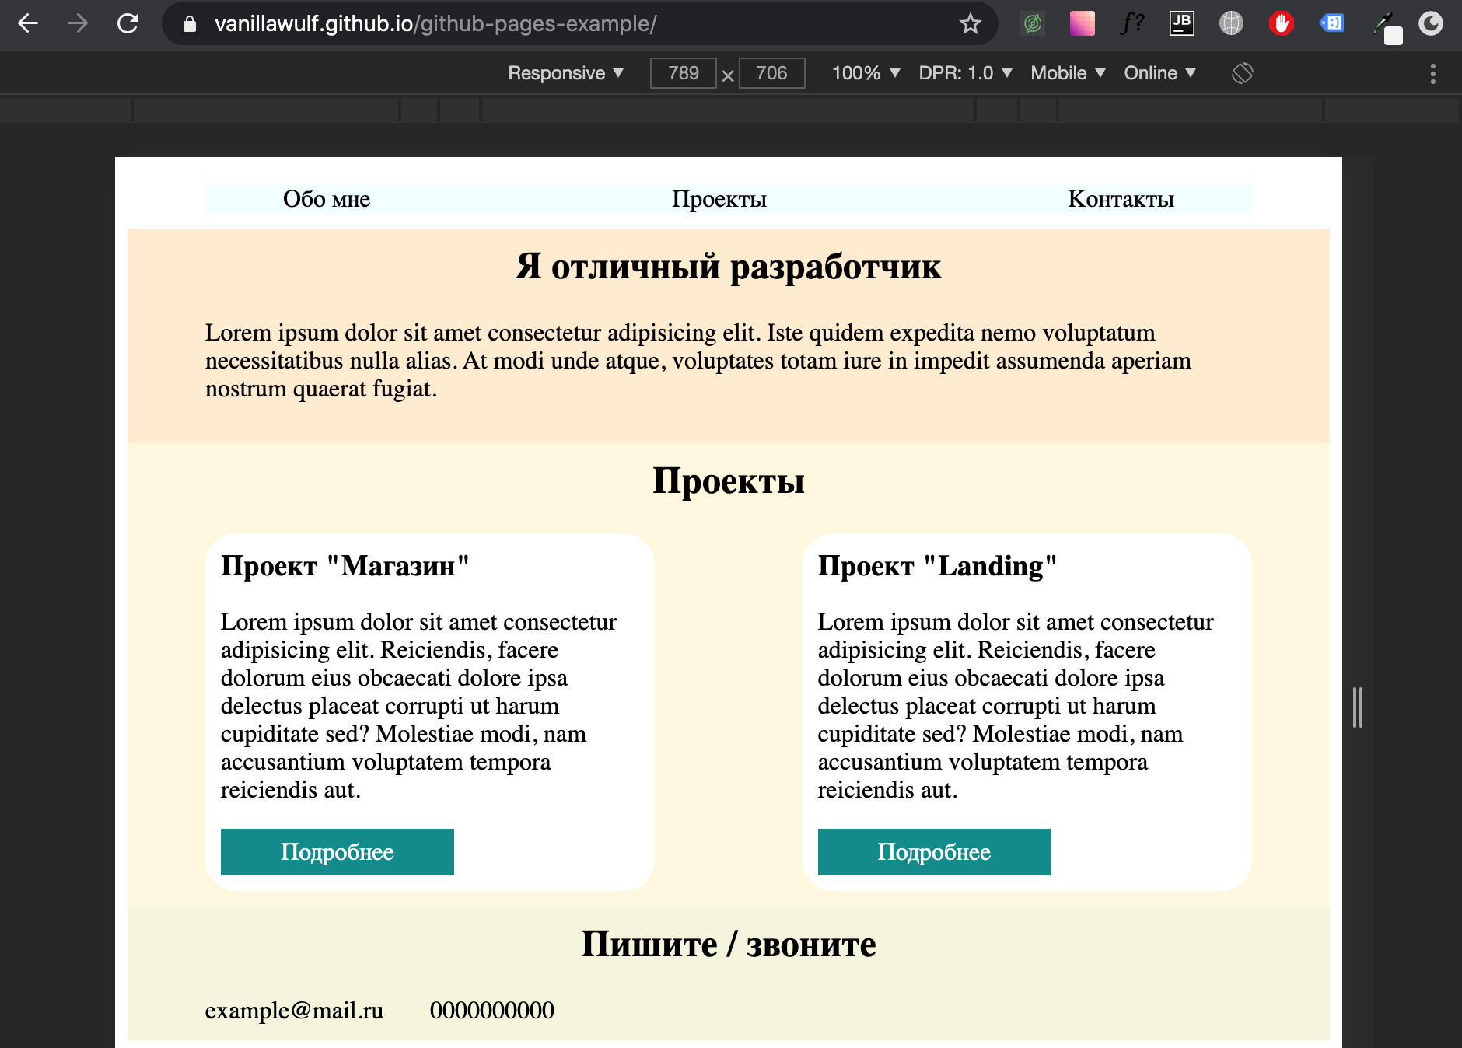

Мы настроили публикацию проекта и теперь можем показывать его друзьям или добавить в портфолио. Дополнительно к этому можно купить домен и добавить его к своему GitHub Pages, чтобы ссылка была более красивая и запоминающаяся. Давайте попробуем.

Купить домен можно, например, на сайте [REG.RU](https://www.reg.ru/). Вы можете выбрать любой другой сервис — разница будет лишь в интерфейсе управления доменом.

После покупки добавим домен в настройки GitHub Pages — «Custom domain».

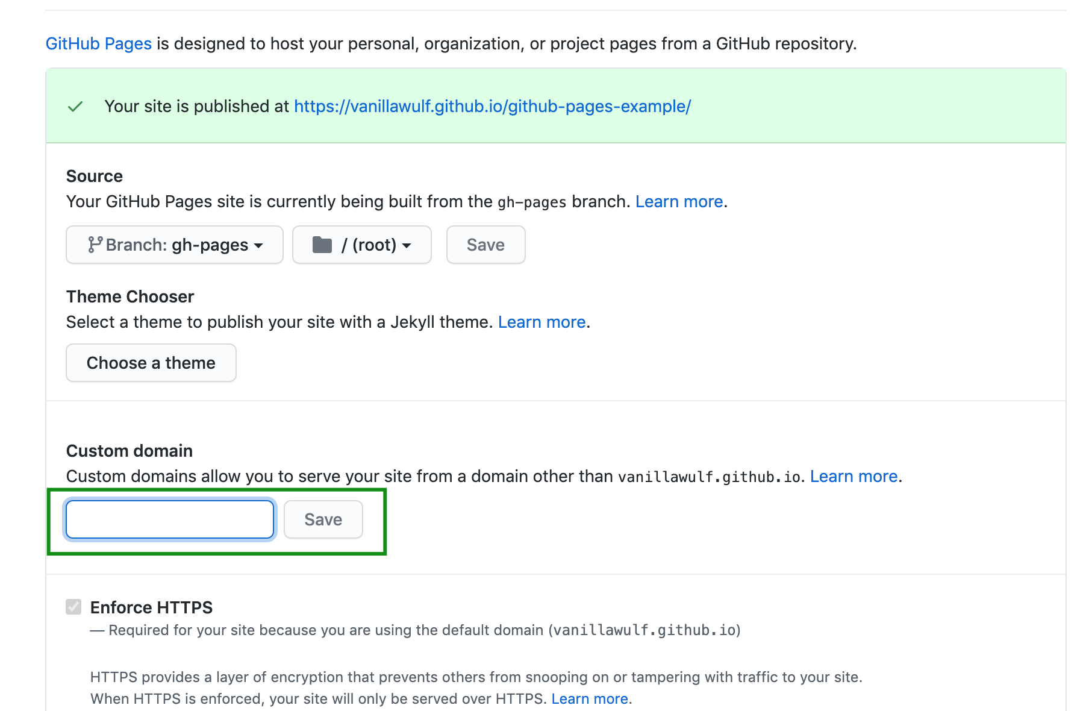

Затем переходим в настройки самого домена и добавляем запись A-типа. На [REG.RU](http://reg.ru/) этот раздел находится в разделе «Управление» → «DNS-серверы и управление зоной».

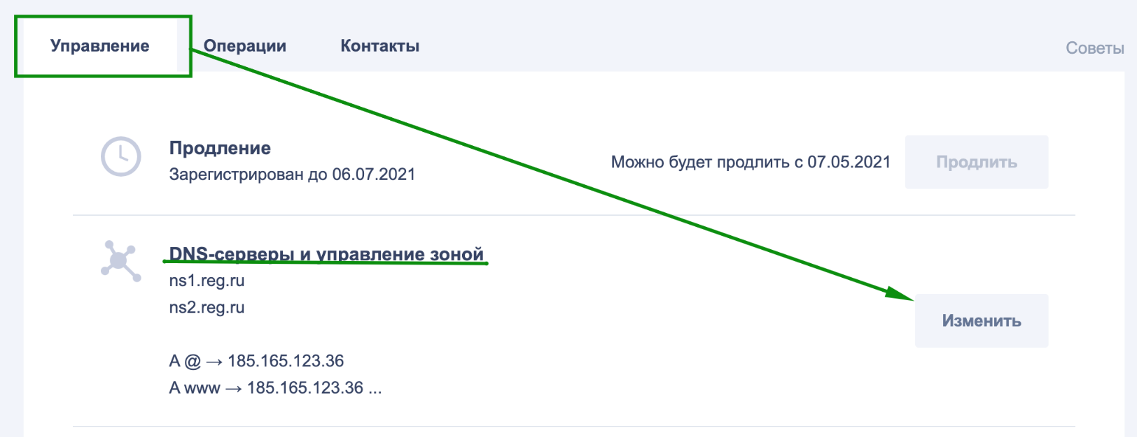

В A-запись нужно внести адрес GitHub. Вы можете выбрать из тех, что рекомендует сам GitHub у себя в [документации](https://docs.github.com/en/github/working-with-github-pages/managing-a-custom-domain-for-your-github-pages-site#configuring-a-records-with-your-dns-provider):

* 185.199.108.153
* 185.199.109.153
* 185.199.110.153
* 185.199.111.153

Изменения для настроек домена применяются, как правило, в течение нескольких часов, но бывает, что нужно подождать и целые сутки.

[Продолжить обучение](https://up.htmlacademy.ru/profession/frontender-lite/2/lite-adaptive/2/module/1/item/12)

# 1.11. GitHub Pages

~ 3 минуты

Github Pages — это бесплатный сервис для деплоя и публикации своих проектов. С его помощью задеплоить свой проект можно всего в несколько кликов. Давайте попробуем.

Сначала создадим репозиторий: заходим в свой профиль на GitHub, открываем вкладку «Repositories» и нажимаем кнопку «New».



Пишем имя репозитория и нажимаем «Create Repository». Если вы студент и хотите, чтобы ваш код видел наставник, или вы делаете репозиторий для портфолио, то нужно сделать репозиторий публичным.



Сверстаем простую страницу: добавим index.html и style.css и отправим все файлы в репозиторий на GitHub. Перейдём в настройки репозитория — «Settings», выберем вкладку «Pages» и в выпадающем списке под заголовком «Source» выберем ветку, из которой будем публиковать проект. Мы выберем ветку master.



Теперь нам доступна ссылка, по которой развернется наш сайт. Ссылка будет состоять из ника с окончанием github.io и названия репозитория — [ваш логин].github.io/[название репозитория].

Мы настроили публикацию проекта из основной ветки репозитория, но есть и другой способ. В документации GitHub рекомендуется создавать отдельную ветку для GitHub Pages — gh-pages. Эта ветка не будет зависеть от других и вы сами будете решать, что именно показывать на сервере.

Так как мы уже привязали ветку master в интерфейсе GitHub Pages, то сперва нужно её отвязать. Для этого в настройках GitHub Pages в списке веток выбираем «None» и нажимаем «Save».



Теперь создадим новую ветку gh-pages и запушим её на GitHub. GitHub сам привяжет ветку к версии, которую нужно выкладывать на сервер, поэтому можно не выбирать ветку в настройках вручную. Готово.



Давайте наконец посмотрим на наш сайт. Кликаем по сгенерированной ссылке и попадаем на главную страницу — index.html.



Мы настроили публикацию проекта и теперь можем показывать его друзьям или добавить в портфолио. Дополнительно к этому можно купить домен и добавить его к своему GitHub Pages, чтобы ссылка была более красивая и запоминающаяся. Давайте попробуем.

Купить домен можно, например, на сайте [REG.RU](https://www.reg.ru/). Вы можете выбрать любой другой сервис — разница будет лишь в интерфейсе управления доменом.

После покупки добавим домен в настройки GitHub Pages — «Custom domain».



Затем переходим в настройки самого домена и добавляем запись A-типа. На [REG.RU](http://reg.ru/) этот раздел находится в разделе «Управление» → «DNS-серверы и управление зоной».



В A-запись нужно внести адрес GitHub. Вы можете выбрать из тех, что рекомендует сам GitHub у себя в [документации](https://docs.github.com/en/github/working-with-github-pages/managing-a-custom-domain-for-your-github-pages-site#configuring-a-records-with-your-dns-provider):

* 185.199.108.153
* 185.199.109.153
* 185.199.110.153
* 185.199.111.153

Изменения для настроек домена применяются, как правило, в течение нескольких часов, но бывает, что нужно подождать и целые сутки.

[Продолжить обучение](https://up.htmlacademy.ru/profession/frontender-lite/2/lite-adaptive/2/module/1/item/12)

# 1.13. Операции отмены

~ 5 минут

В прошлых главах мы познакомились с основами контроля версий и разобрали базовый сценарий работы, когда вы просто фиксируете любое изменение. В этой главе мы рассмотрим более сложные сценарии.

### Как откатить незакоммиченные изменения

Например, вы изменили файл, проверили какую-то идею и хотите вернуть файл в состояние, в котором он был в последнем коммите.

Узнаем текущее состояние командой git status. Видим, что файл main.css был изменён.

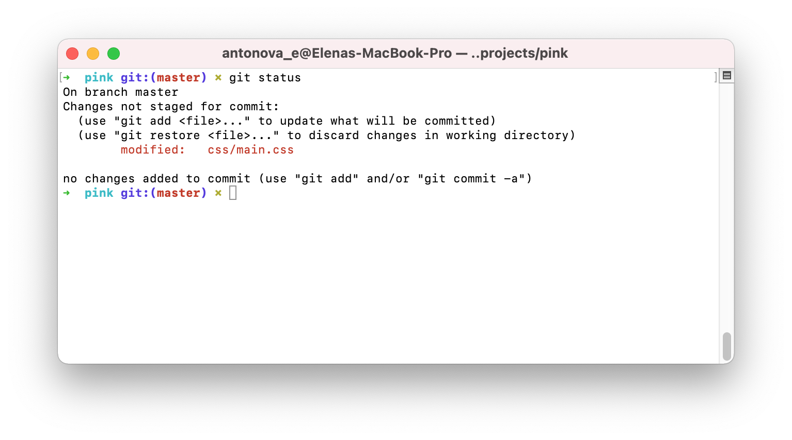Проверка состояния файлов

Git подсказывает, что отменить изменения (discard changes in working directory) можно командой git restore <file>. Давайте введём эту команду и снова проверим статус.

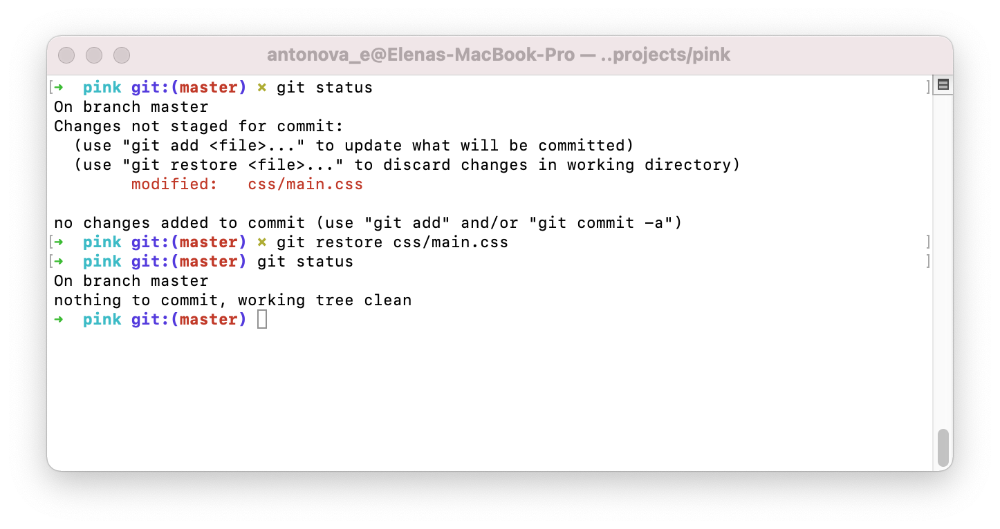Изменения успешно отменены

Видим, что состояние чистое, файл не изменён.

#### Резюме

Командой restore можно вернуть файл в состояние последнего коммита, но вернуть состояние до команды restore уже не получится — всё, что вы не закоммитили, потеряется. Поэтому сбрасывайте только те изменения, которые вам не нужны.

### Как откатить файл к состоянию в определённом коммите

Это можно сделать с помощью уже известной вам команды git restore, только теперь нужно указать ей коммит, из которого мы хотим взять состояние файла.

Вводим команду git log и ищем нужный коммит. Копируем хэш коммита, пишем команду git restore, вставляем хэш коммита и пишем название файла, который нужно откатить. Проверим статус.

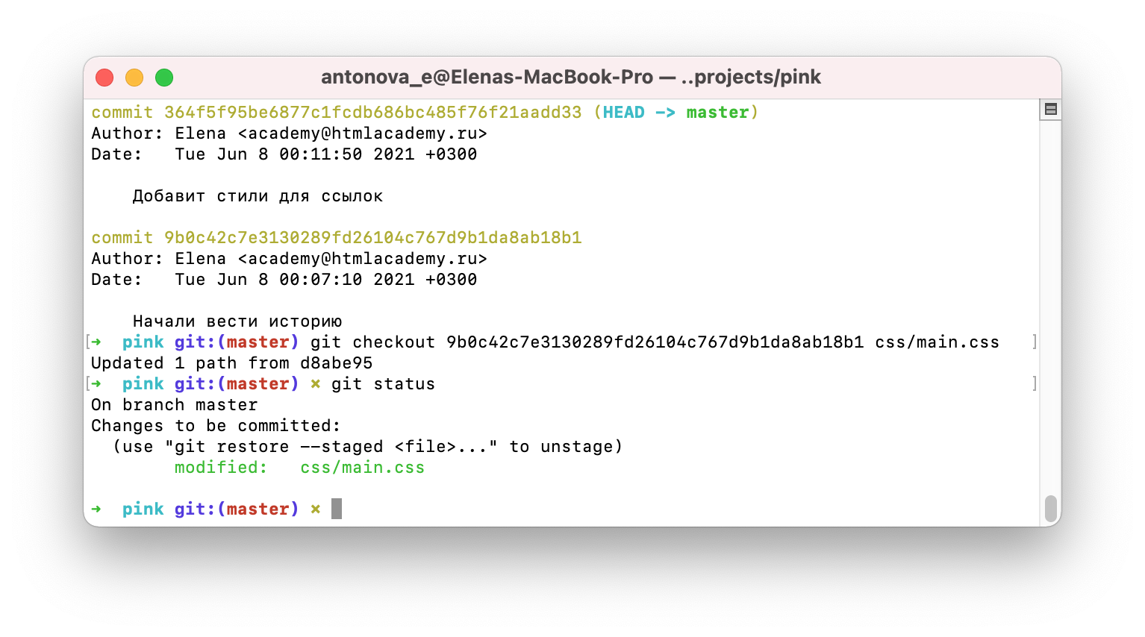Файл с изменениями проиндексирован

Видим, что файл изменён и проиндексирован. Посмотрим, какие в нём изменения. Чтобы увидеть изменения в проиндексированном файле, вводим уже знакомую, но модифицированную команду git diff.

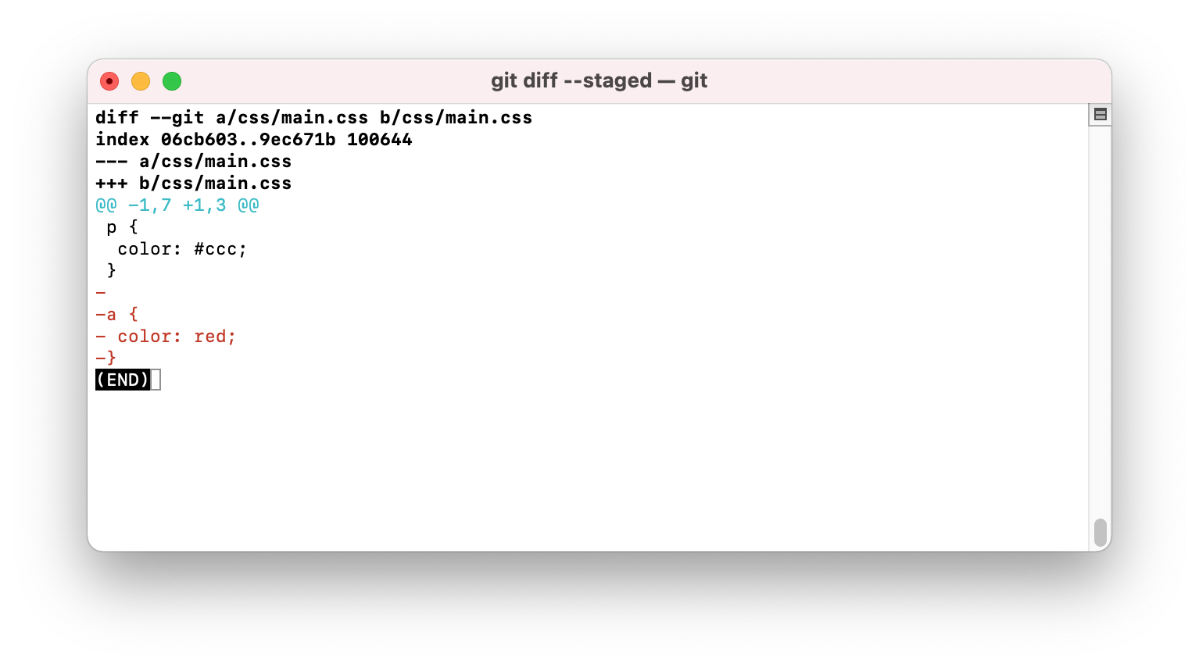Список изменений

#### Резюме

Командой restore можно вернуть файл в состояние не только последнего коммита, но и любого коммита, если вы знаете его хэш.

### Как убрать файл из индекса

Мы подготовили изменения к коммиту, добавили их в индекс и вдруг заметили, что какой-то файл индексировать не нужно.

Например, мы внесли изменения в несколько файлов и эти изменения никак между собой не связаны. И мы, возможно, потом захотим как-то независимо с этими изменениями работать, поэтому мы хотим сохранить эти изменения отдельно друг от друга.

Можно отменить индексацию изменений при помощи команды git restore --staged и имя файла, который мы не хотим включать в коммит. Git подсказывает нам эту команду, когда мы проверяем статус:

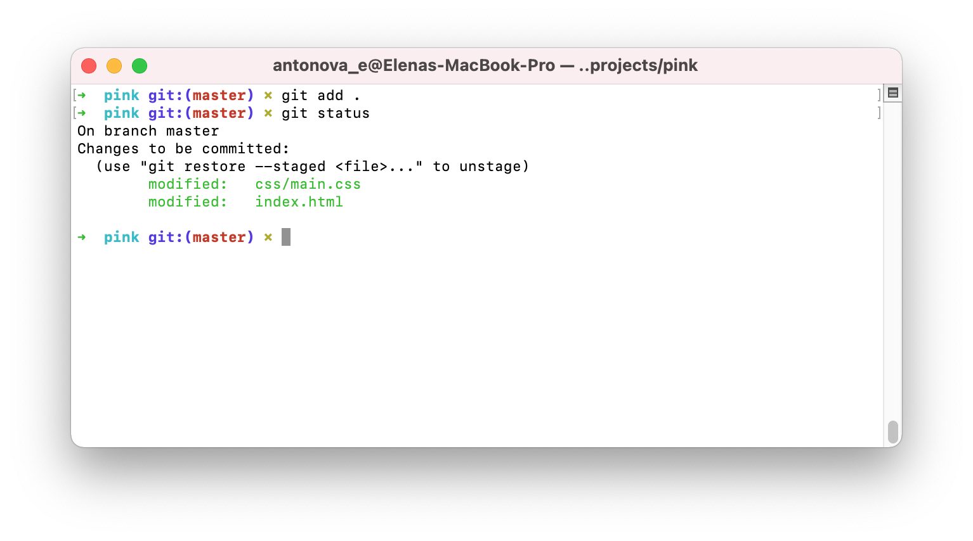Поиск изменённых файлов

Давайте уберём один из файлов из индекса и снова проверим статус.

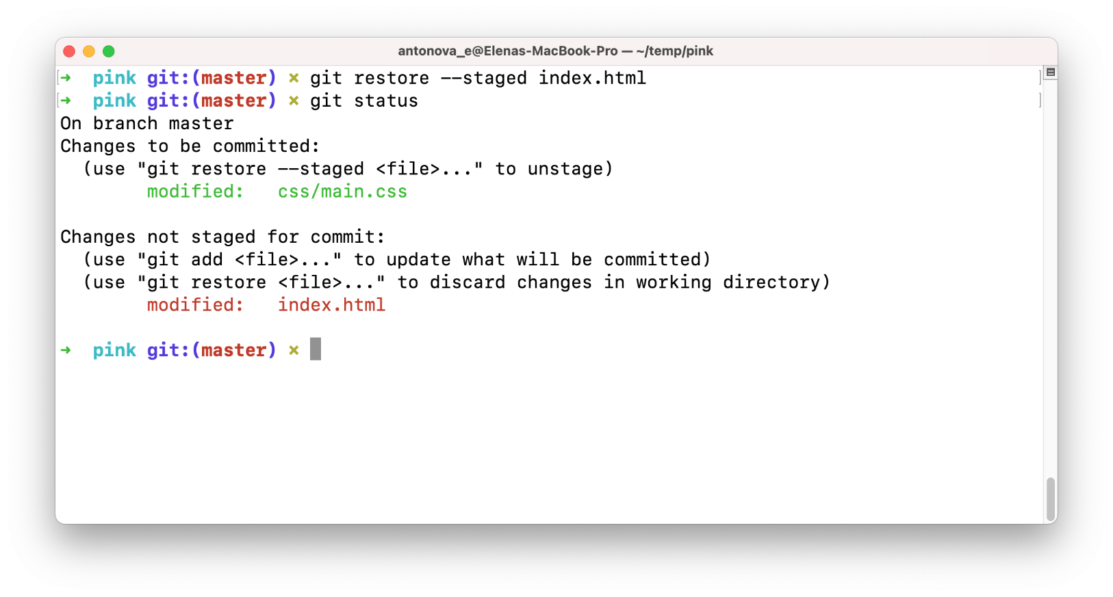Только один файл попадёт в коммит

Видим, что изменения в файле main.css проиндексированы, а изменения в файле index.html не проиндексированы. Когда мы сделаем коммит, в него попадут изменения только main.css.

### Как исправить сообщение коммита

Вы написали сообщение коммита (commit message) с ошибкой. Как её исправить? У команды commit есть параметр amend, который позволяет изменить последний коммит.

git commit --amend -m "Правильное сообщение коммита"

Копировать

Обратите внимание, что при изменении сообщения коммита меняется и его хэш. То есть, происходит не просто переименование коммита, а создаётся новый коммит с теми же изменениями, но с новым текстом.

### Как удалить лишний файл из коммита

Вы закоммитили лишний файл и поняли, что он не нужен. Можно удалить его из коммита при помощи команды git rm и имя файла.

Давайте удалим ненужный файл и проверим статус.

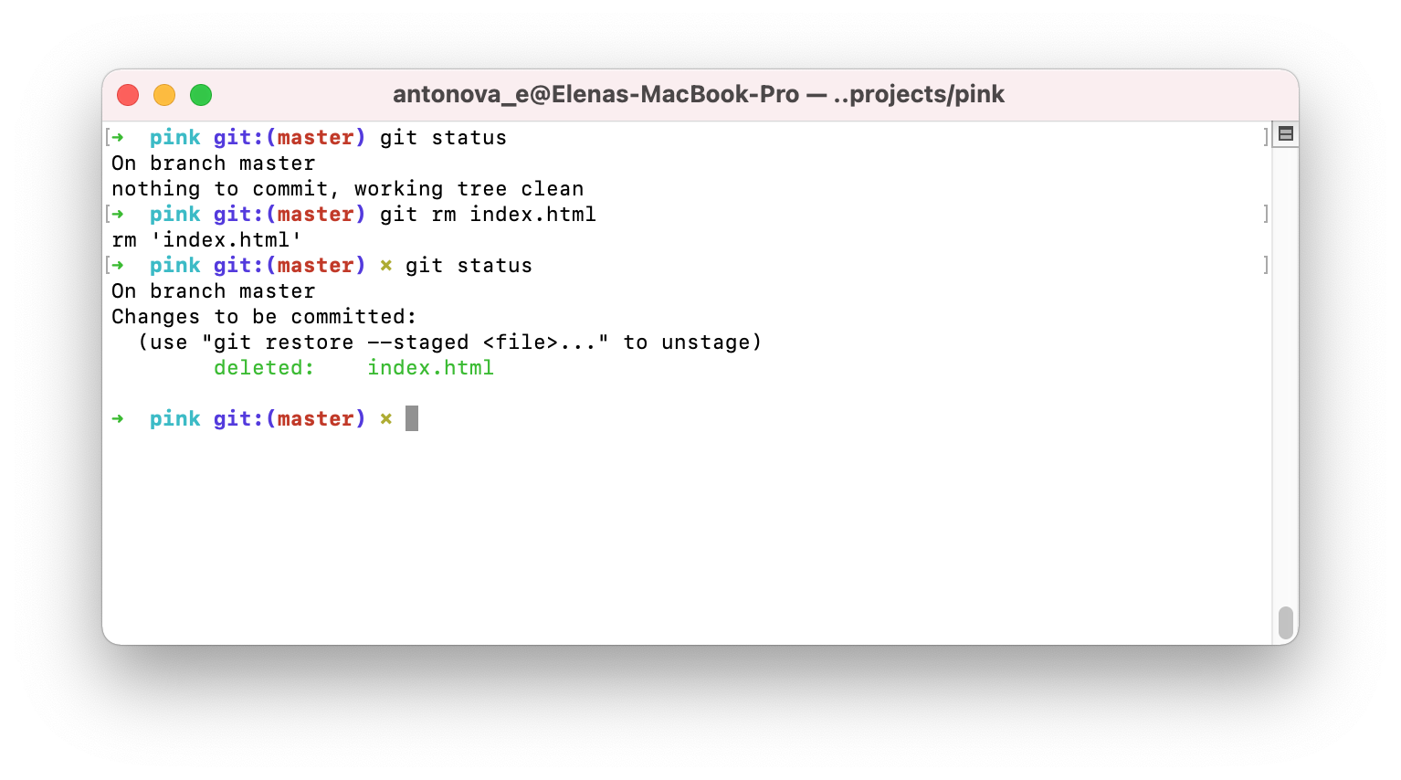Статус файла изменился

Видим, что файл стал помечен как удалённый.

Осталось изменить коммит:

git commit --amend --no-edit

Копировать

Напоминаем, что при этом поменяется хэш коммита, потому что когда мы делаем amend, Git не изменяет старый коммит, а создаёт новый и заменяет старый на новый.

Обратите внимание, что при этом способе файл удаляется не только из коммита, но и из папки проекта. Что делать, если нужно исключить файл из коммита, но при этом не удалять его?

Это можно сделать при помощи той же команды и флага --cached:

git rm --cached путь-к-файлу

Копировать

Посмотрим статус: файл одновременно и удалён (изменения, которые будут закоммичены), и untracked, то есть не отслеживается.

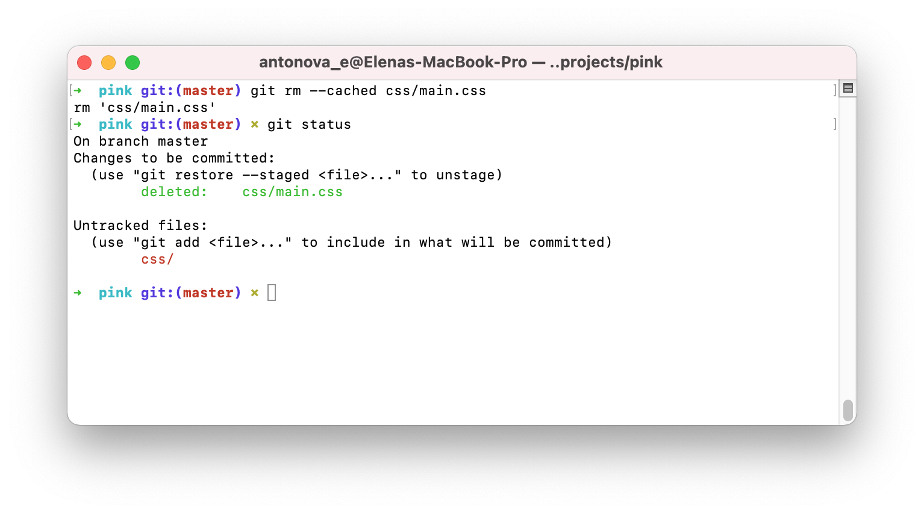Файл исключен из поиска

Осталось изменить прошлый коммит командой git commit --amend --no-edit.

Похожим образом мы можем и добавить файл в коммит, если поняли, что он должен быть в этом коммите.

# 1.14. Конфликты

~ 6 минут

При слиянии веток может возникнуть конфликт. Это когда один и тот же файл в одном и том же месте, но в разных ветках, менялся по-разному. Например, в ветке master вы изменили десятую строчку в файле, а в соседней ветке удалили эту строчку. Тогда при слиянии этой ветки и ветки master возникнет конфликт.

Git не может предсказать, какие изменения правильные. Он не сделает автоматическое слияние, как обычно, а предложит вам решить конфликт. Давайте посмотрим.

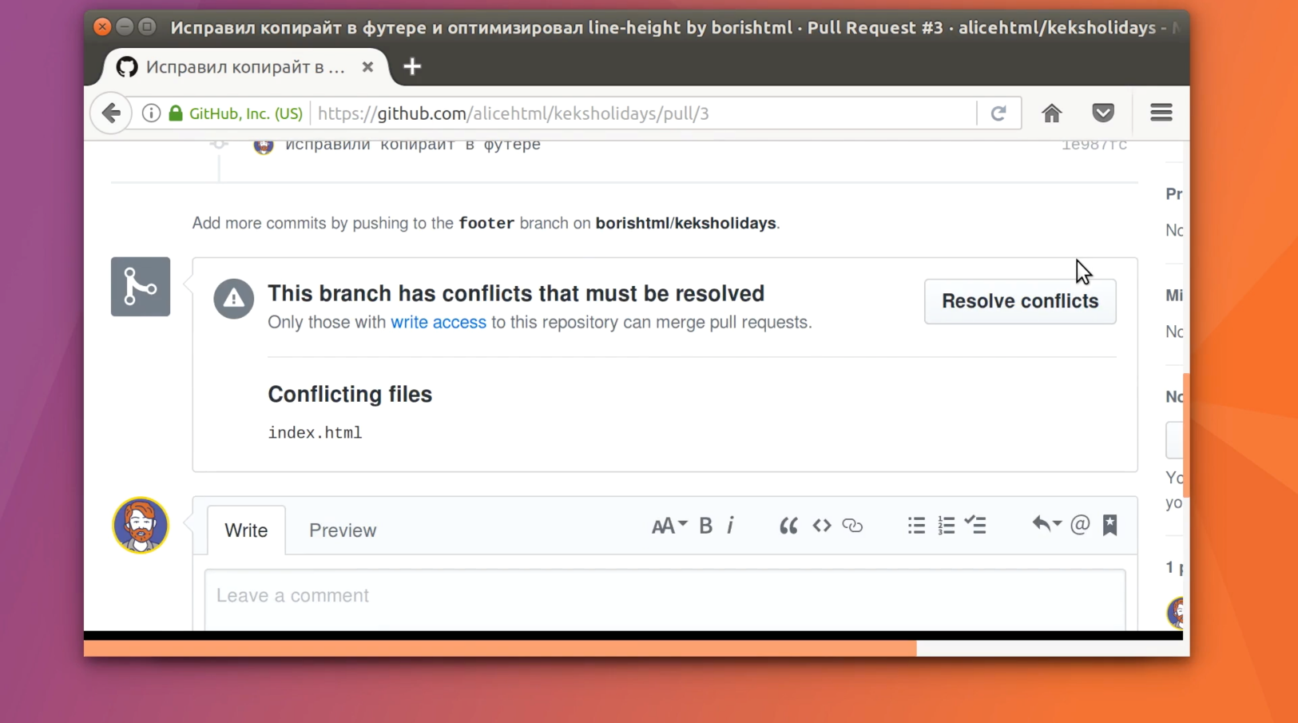Сообщение о наличии конфликтов

На странице пулреквеста видим, что есть конфликт. Возможно, мы забыли синхронизовать репозитории перед созданием новой ветки или кто-то из команды запушил в master какие-то изменения, которые конфликтуют с нашими изменениями.

Мы можем решить конфликт у себя локально: для этого нам нужно в свою ветку подлить изменения из ветки master мастер-репозитория и разобраться с конфликтом прямо на своём компьютере. Давайте попробуем.

Находясь в рабочей ветке выполним команду git pull alice master — влить в текущую ветку удалённую ветку master из мастер-репозитория. В нашем случае alice — это короткое имя мастер-репозитория, из которого мы хотим забрать изменения. У вас это имя может быть другим, например, academy.

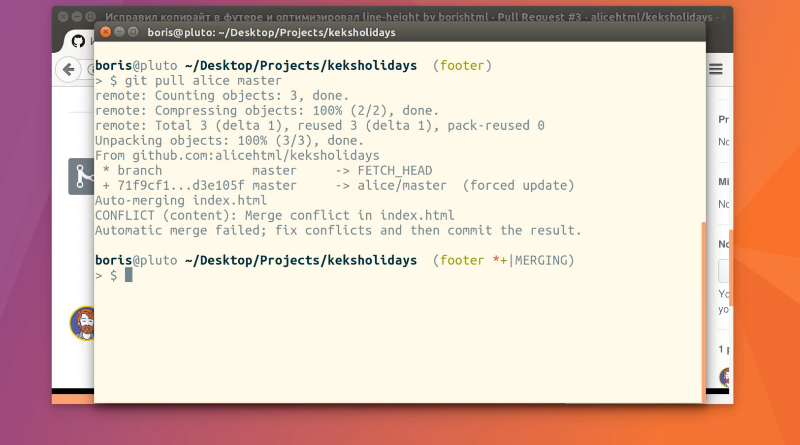Попытка забрать изменения из мастер-репозитория

Видим, что что-то пошло не так. Сначала Git попробовал слить изменения в index.html, но не смог — возник конфликт. Дальше Git говорит, что автоматический мёрж не удался и предлагает исправить конфликты и закоммитить результат.

Как всегда, проверим git status. Git подсказывает, что нужно сделать: либо исправить конфликт и закоммитить, либо выполнить git merge —abort, чтобы отменить слияние (вдруг вы вызвали слияние по ошибке).

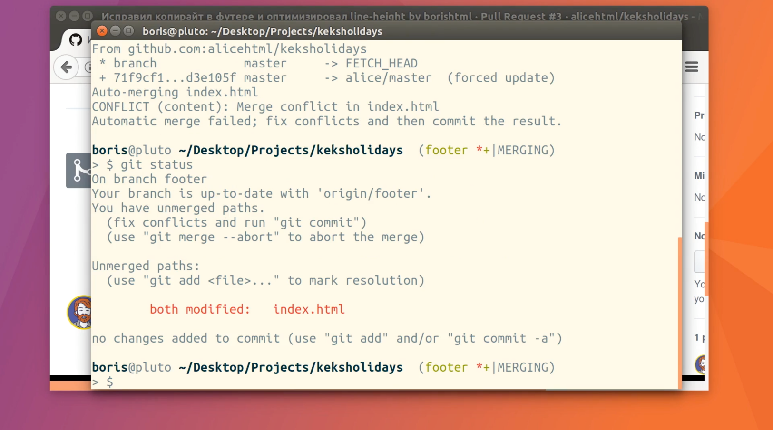Список команд для решения конфликта

Поскольку мы действительно хотели выполнить слияние, будем исправлять конфликты.

У index.html статус both modified — это значит, что он изменён в обеих ветках. Давайте откроем его в редакторе кода.

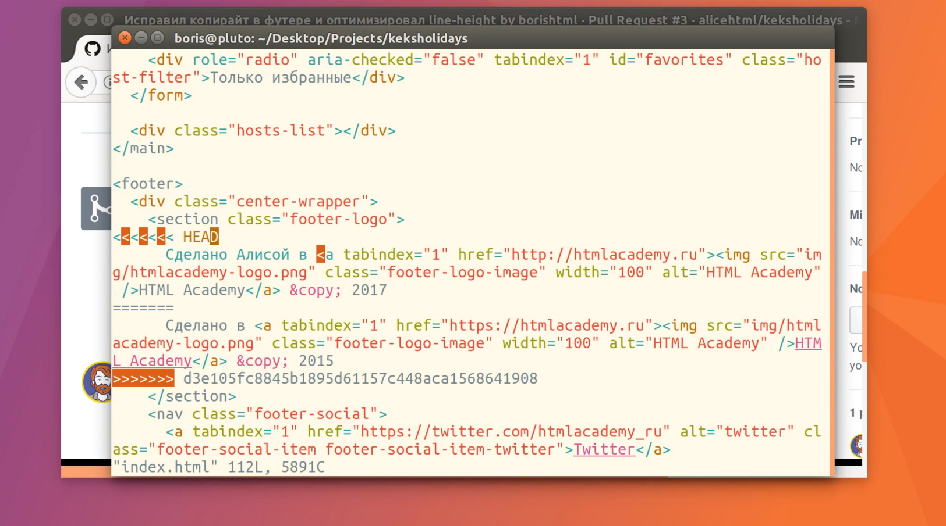Внешний вид конфликта в редакторе кода

Смотрите, скобочки какие-то, потом HEAD, потом код, куча «равно», снова скобочки и хэш коммита. Так выглядит типичный конфликт. Знаки равенства и скобки служат разделителями. Код от первых угловых скобок с HEAD и до знаков равенства находится в ветке, которую мы хотим влить — master мастер-репозитория. А после знаков равенства и до следующих угловых скобок — код нашей локальной ветки.

Чтобы решить конфликт, надо просто выбрать какой-то из этих двух вариантов (или оставить оба) и не забыть удалить разделители.

Редактируем, сохраняем и выходим из редактора. Теперь просто закоммитим эти изменения, как обычно, и посмотрим, что получилось.

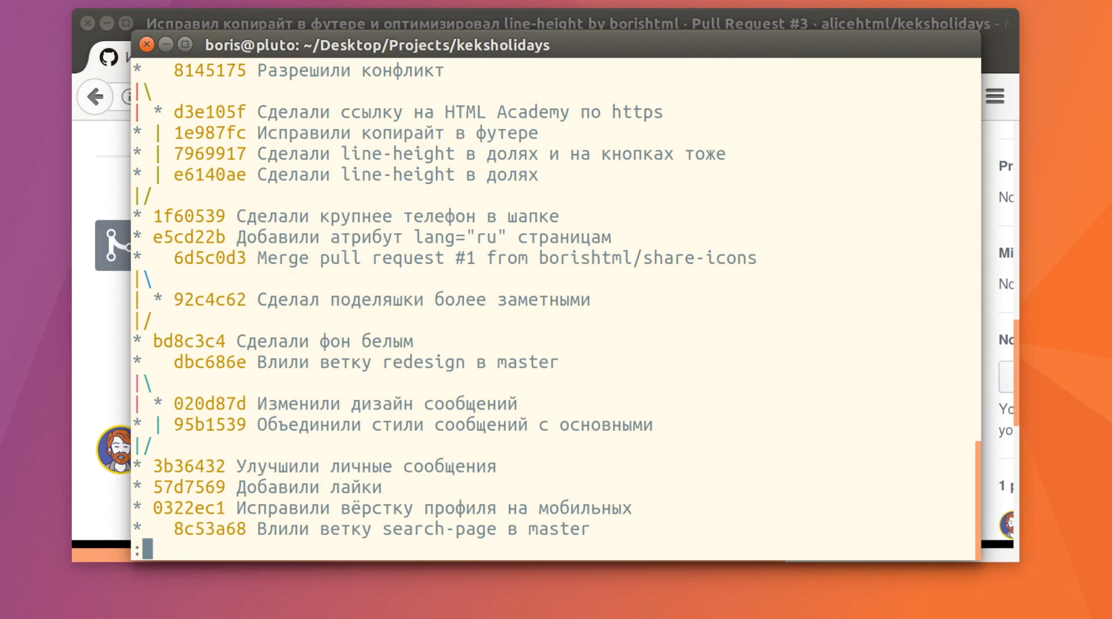История коммитов

Видим, что мёрж удался, наш мёрж-коммит на месте. Осталось запушить новый коммит в GitHub и проверить, что в пулреквесте всё в порядке и конфликта больше нет.

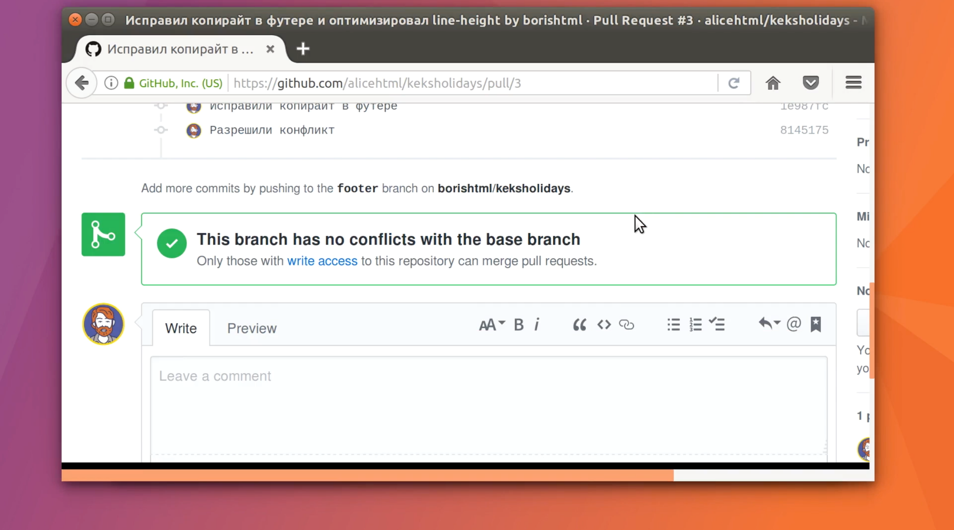Проверка на конфликты успешно пройдена

Бывает, что конфликтует не одна строка, а несколько, например, три или десять. Или что нужно оставить не одно изменение, а оба. Или взять от каждого изменения по чуть-чуть. Или вообще в файле не один конфликт, а два или три.

Ничего страшного, просто отредактируйте файл. Разделители коммита и оставленные кусочки кода из обеих веток — это просто подсказки для вас, чтобы вы смогли сохранить те изменения, которые вам нужны.

Бывает конфликт другого рода, например, в одной ветке файл был изменён, а в другой — удалён. Он решается точно так же. Давайте посмотрим.

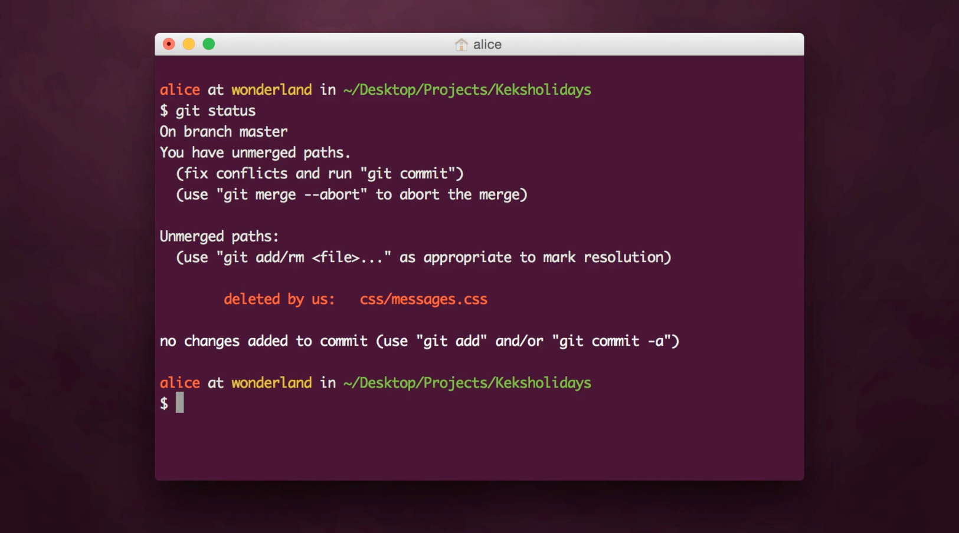Удаление файла вызвало конфликт

Вводим git status и видим, что файл deleted by us — удалён нами. При конфликтах такого рода Git называет текущую ветку «мы» (us), а ветку, которую вливаем — «они» (they). Так можно понять, в какой именно ветке файл был удалён. В тексте файла конфликта нет. Конфликт вызывает то, что файл в одной ветке изменён (сейчас он уже содержит изменения из той ветки), а в другой ветке он удалён. Для решения конфликта файл нужно или оставить, или удалить.

Чтобы оставить файл, нужно сделать git add имя-файла и тогда он будет закоммичен с теми изменениями, которые произошли в этой ветке. Можно его и отредактировать перед этим, если вы считаете нужным.

Чтобы удалить файл, нужно удалить его из индекса командой git rm имя-файла, и после этого закоммитить изменения, как обычно.

Конфликты — это не форс-мажор, это вполне обычная ситуация, особенно когда над проектом работают несколько человек. Решать конфликты просто и не нужно их бояться: просто откройте файл и сохраните те изменения, которые вам нужны.

[Продолжить обучение](https://up.htmlacademy.ru/profession/frontender-lite/2/lite-adaptive/2/module/1/item/15)